1. ملاحظات معماری شارژینگ

1.1 معماری سطح بالا

1.1.0 کلیات

نقاط مرجع RF و Ro از CTF به CDF و OCF برای انتقال و رویداد های شارژینگ در نظر گرفته می شود.

RF برای شارژینگ آفلاین و RO برای شارژینگ آنلاین در نظر گرفته شده است.

شکل 1.1.0.1 و 1.1.0.2موقعیت نقاط مرجع RO و RF را درون معماری شارژینگ آفلاین و آنلاین مبتنی بر 3GPP نشان می دهد.

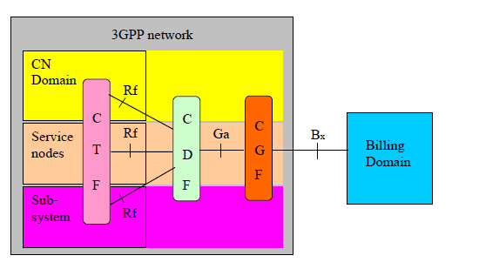

[1]

**Figure 1.1.0.1: Logical ubiquitous offline charging architecture**

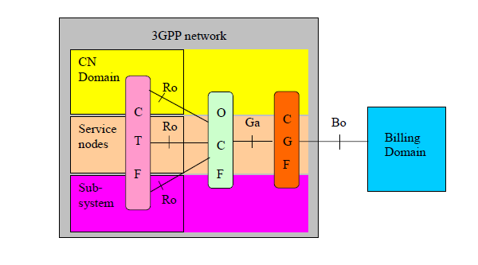

**Figure 1.1.0.2: Logical ubiquitous online charging architecture**

1. الزامات برنامه های کاربردی شارژینگ مبتنی بر 3GPP

2.1سناریوهای شارژینگ آفلاین

2.1.1 اصول اساسی

2.1.1.0 معرفی

شارژینگ آفلاین برای هر دوی جلسه و رویداد میان CDF و CTF با استفاده از نقطه مرجع RF برقرار می شود.

دو سناریوی اساس استفاده شده به صورت زیر است:

ـ شارژینگ مبتنی بر رویداد

ـ شارژ مبتنی بر جلسه

- Event based charging;

- Session based charging.

2.1.1.0 شارژینگ مبتنی بر رویداد

در شکل 2.1.1.1.1 این سناریو CTF می خواهد از CDF تا رویداد مرتبط با دیتای شارژینگ را ذخیره کند.

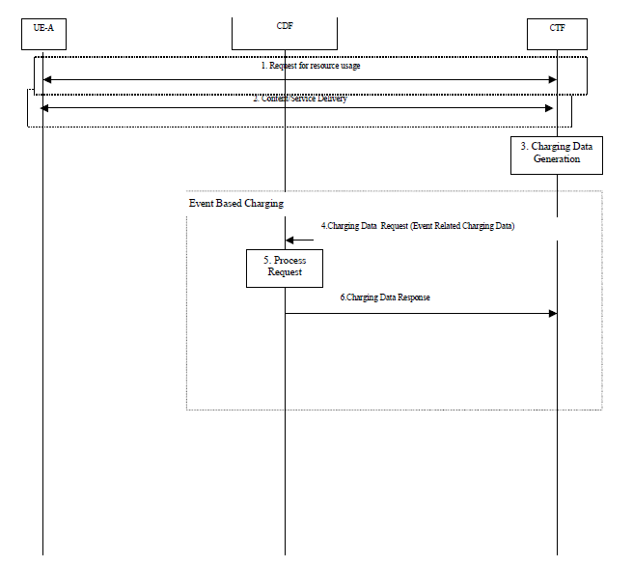

**Figure 2.1.1.1.1: Event based charging**

1. Request for resource usage**:**

UE-A منابع مورد نیاز را از عضو شبکه درخواست می کند.

1. Content/Service Delivery**:**

عضو شبکه محتوا و سرویس را تحویل می دهد.

1. Charging Data Generation**:**

دیتای شارژینگ مرتبط با سرویس تحویلی را تولید می کند.

1. Record Charging Data Request**:**

CTF از CDF درخواست می کند تا دیتای شارژینگ مرتبط با رویداد را برای هدف تولید CDR ذخیره کند .

1. Process Request**:**

CDF اطلاعات را ذخیره می کند چه CDR تولید شده باشد چه تنظیمات CDR انجام نشده باشد.

1. Record Charging Data Response**:**

پاسخ ثبت دیتای شارژینگ، CDF اطلاع به CTF می دهد که دیتای مورد نظر شارژینگ ثبت شده است.

2.1.1.2 شارژینگ مبتنی بر جلسه

در شکل 2.1.1.2.1 این سناریو CTF از CDF درخواست می کند تا دیتای شارژینگ مبتنی بر جلسه را ذخیره کنید.

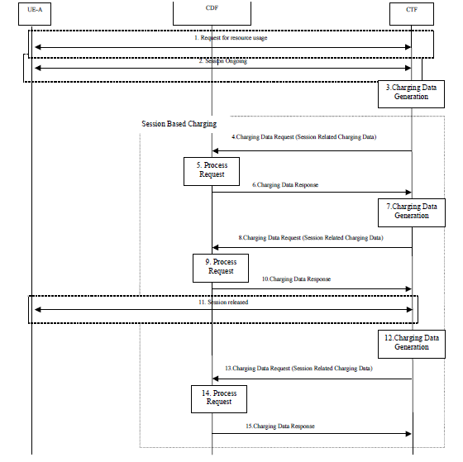

**Figure 2.1.1.2.1: Session based charging**

1. Request for resource usage:

. UE-A منابع مورد نیاز را از عضو شبکه درخواست می کند.

1. Session ongoing:.

عضو شبکه جلسه را برقرار می کند .

1. Charging Data Generation:

دیتای شارژینگ مرتبط با سرویس تحویلی را تولید می کند .

1. Record Charging Data Request:

CTF از CDF درخواست می کند تا دیتای شارژینگ مرتبط با رویداد را برای هدف تولید CDR ذخیره کند.

1. Process Request:

CDF اطلاعات را ذخیره می کند چه CDR تولید شده باشد چه تنظیمات CDR انجام نشده باشد **.**

1. Record Charging Data Response**:**

پاسخ ثبت دیتای شارژینگ، CDF اطلاع به CTF می دهد که دیتای مورد نظر شارژینگ ثبت شده است.

1. Charging Data Generation:

CTF دیتای شارژینگ مبتنی بر جلسه را تولید می کند به طور مثال: منقضی شدت تایمر میانی.

8) Record Charging Data Request:

CTF درخواست می دهد به CDF تا دیتای شارژینگ مبتنی بر جلسه را برای اهداف CDR ذخیره کند.

9) Process Request:

CDF اطلاعات را ذخیره می کند چه CDR تولید شده باشد چه تنظیمات CDR انجام نشده باشد.

10)Record Charging Data Response:

CDF اطلاع به CTF می دهد که دیتای شارژینگ ذخیره شده یا خیر.

11)Session release:

جلسه تمام می شود.

12)Charging Data Generation**:**

CDF دیتای شارژینگ مبتنی بر جلسه را برای اتمام جلسه تولید می کند.

13) Record Charging Data Request:

CTF درخواست می دهد به CDF تا دیتای شارژینگ مبتنی بر جلسه را برای تولید CDR ذخیره کند.

14)Process Request:

CDF اطلاعات را دریافت می کند چه CDR تولید شده باشد چه تنظیمات انجام شده باشد.

15) Record Charging Data Response:

CDF اطلاع به CTF می دهد که دیتای شارژینگ ذخیره شده است.

2.1.2 عملیات های اساسی

شارژینگ مبتنی بر جلسه و رویداد توسط استفاده از عملیات "Charging Data Transfer" اجرا می شود.

"Charging Data Request" از CTF به CDF ارسال می شود.

بعد از آشکار شدن یک رویداد قابل شارژ CTF درخواست دیتای شارژینگ را به CDF ارسال می کند.

"Charging Data Response"از CDF به CTF ارسال می شود.

CDF با "Charging Data Response"پاسخ می دهد که در این پاسخ CTF اطلاعات می دهد که دیتای شارژینگ دریافت شده است.

جدول 2.1.2.1و 2.1.2.2 محتوای این عملیات را شرح می دهد.

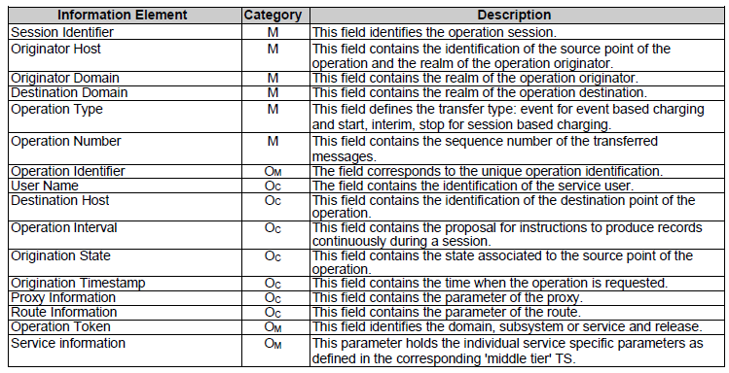

**Table 2.1.2.1: Charging Data Request content**

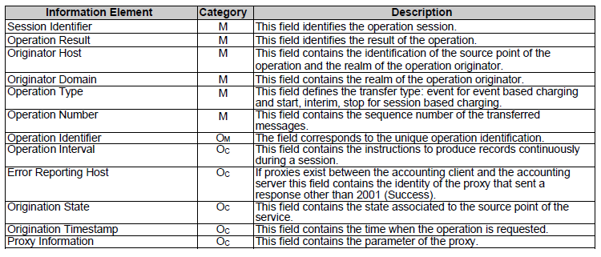

**Table 2.1.2.2: Charging Data Response content**

2.2 سناریوهای شارژینگ انلاین

2.2.0 معرفی

شارژینگ آنلاین برای هر دوی جلسه و رویداد میان CTF و OCF با استفاده از نقطه مرجع RO اجرا می شود.

نقطه ی مرجع RO از حفاظت یکپارچگی و احراز هویت برای حالتی که CTF بیرون از یا خارج از دامنه ی است پشتیبانی می کند.

2.2.1 اصول اساسی

دو تا زیر بخش برای شارژینگ آنلاین وجود دارد که روی اصول اساسی تاثیر می گذارد و نیازمند توضیحات بیشتر است.

توضیحات: unit determination و rating هر دوی آن ها می توانند به صورت متمرکز روی OCF و به صورت غیر متمرکز یعنی روی CTF پیاده شوند.

Unit determination اشاره می کند به محاسبه ی تعداد ( واحد های سرویس، حجم دیتا و زمان رویداد) non_monetary units‌ که قبل از شروع تحویل سرویس باید اختصاص داده شوند.

با unit determination متمرکز OCF تعیین می کند تعداد non_monetary units را که یک سرویس مشخص می تواند بر اساس کلید های سرویس دریافتی از CTF مصرف کند.

با روش Unit determination غیر متمرکز ، CTF به تنهایی تعیین می کند که چه تعداد واحد نیاز هست تا تحویل سرویس را شروع کند و این تعداد را از OCF طلب می کند.

بعد از چک کردن موجودی حساب کاربر، OCF تعداد واحد های اعتنا شده را به CTF بر می گرداند، سپس CTF مسولیت نظارت بر تحویل سرویس را بر عهده دارد به ویژه CTF باید تحویل سرویس را به تعداد واحد های اعتنا شده را محدود کند.

Ratng به محاسبه ی هزینه های واحد non_monetary محاسبه شده توسط تابع unit determination اشاره می کند.با روش Rating متمرکز CTF و OCF اطلاعات در مورد واحد های non_monetary را مبادله می کند.

OCF این واحد ها را به monetary units ترجمه می کند.با روش Rating غیرمتمرکز کنترل Rating مرتبط توسط CTF اجرا می شود، در نتیجه CTF و OCF اطلاعات درباره ی monetary units را مبادله می کند.

این حالات برای شارژینگ آنلاین قابل تشخیص است.(IEC) ، ( (ECUR، (SCUR)

2.2.2 سناریو های شارژ

2.2.2.0 معرفی

جریان های شارژ نشان داده شده در این زیر بند شامل سناریو های شارژینگ رویداد فوری و شارژينگ رویدادهای رزرو می باشد، به ویژه حالات زیر نشان داده شده است:

1. شارژینگ رویداد فوری

Unit determination غیر متمرکز و Rating متمرکز

Unit determination متمرکز و Rating متمرکز

unit determination غیر متمرکز و rating غیر متمرکز

2)شارژينگ رویداد با واحد رزرو

Unit determination غیر متمرکز و Rating متمرکز

Unit determination متمرکز و Rating متمرکز

Unit determination غیر متمرکز و Rating غیر متمرکز

3)شارژینگ جلسه مبتنی با واحد رزرو

Unit determination غیر متمرکز و Rating متمرکز

Unit determination متمرکز و Rating متمرکز

Unit determination غیر متمرکز و Rating غیر متمرکز

Unit determination متمرکز ترکیب unit Determination متمرکز با Rating غیر متمرکز الهام پذیر نیست.

2.2.2.1 شارژینگ رویداد فوری (IEC)

2.2.2.1.1 Unit determination غیر متمرکز و Rating متمرکز

در شکل 2.2.2.1.1.1 این سناریو CTF درخواست می کند از OCF تا تعداد واحد تعریف شده را بهش اختصاص دهد.

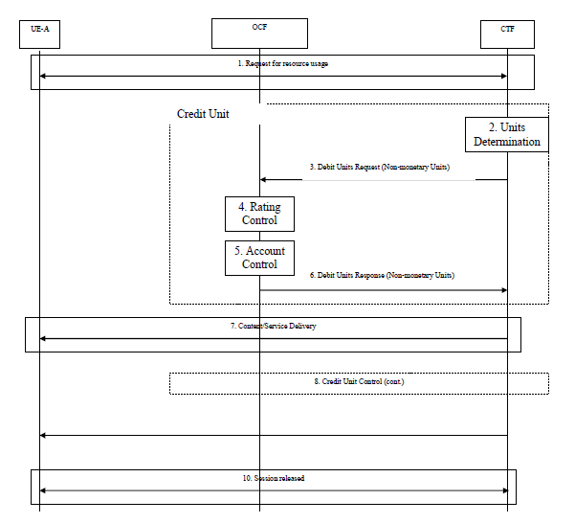

**Figure 2.2.2.1.1.1 IEC - Centralized Rating and Decentralized Unit Determination**

1. Request for resource usage:

UE_Aمنابع مورد نیاز را از عضو شبکه درخواست می کند .

1. Units Determination:

بر اساس سرویس درخواست شده CTF تعداد واحد های مورد نیاز را تعیین می کند.

1. Debit Units Request:

CTFبه OCFدرخواست می دهد تا تعداد واحد های تعریف شده را اختصاص دهد **.**

1. Rating Control:

واحدOCFمحاسبه می کند تعدادmonetary unitsرا که هزینه ی تعدادunits defermindها را در بخش ۲ معرفی می کند.

1. Account Control:

مشروط بر اینکه موجودی حساب کاربر کافی باشدOCF مبلغ محاسبه شده را از حساب کاربر کم می کند.

1. Debit Units Response:

OCF اظلاع می دهد تعداد واحد های اعطا شده را به CTF.

1. Content/Service Delivery:

CTF سرویس و محتوا را به صورت یکجا بر اساس تعداد واحد های اعتا شده به صورت آیتم های قابل شارژ جداگانه تحویل می دهد.

1. Credit Unit Control (cont.):

این بلوک تایع اختیاری است و کپی آیتم های ۲ تا ۶ می باشد.

1. Content/Service Delivery (cont.):

**.** ادامه ی تحویل محتوا در صورت اتفاق افتادن آیتم ۸ انجام می شود

1. Session released:

جلسه خاتمه پیدا می کند.

2.2.2.1.2 unit determination متمرکز و Rating متمرکز

در شکل 2.2.2.1.2.1 این سناریو CTF از OCF درخواست می کند تا تعداد بر اساس کلید های سرویس مشخص شده توسط CTF اختصتص بدهد.

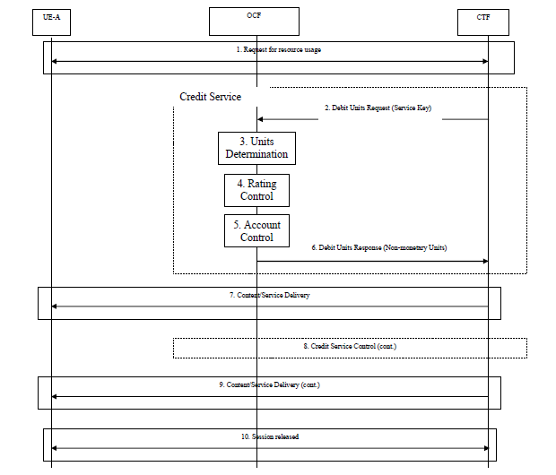

**Figure 2.2.2.1.2.1: IEC - Centralized Rating and Centralized Unit Determination**

1. Request for resource usage:

منابع مورد نیاز یا محتوا را از عضو شبکه درخواست می دهد.UE_A

1. Debit Units Request:

بر اساس سرویس درخواست داده شده توسط UE_A ، CTF تعیین می کند کلید سرویس را و درخواست Debit units را بر اساس کلید های سرویس به OCF پاس می دهد.

1. Units Determination:

OCF تعداد non_monetary مورد نیاز را برای تحویل سرویس و محتوا بر اساس کلید سرویس دریافت شده را تعیین می کند.

1. Rating Control:

OCF تعداد monetary units را که معرفی می کند هزینه ی تعداد unit های تعریف شده در واحد 3 را محاسبه می کند.

1. Account Control:

مشروط بر اینکه موجودی حساب کاربر کافی باشد OCF مبلغ محاسبه شده را از حساب کاربر کم می کند.

1. Debit Units Response:

OCF تعداد واحد های اعطا شده را به CDF اطلاع می دهد این در واقع اجازه ی ارائه خدمات را که تعیین شده توسط کلید سرویس دریافت شده بر اساس تعداد واحد های اعطا شده نشان می دهد.

1. Content/Service Delivery:

CTFمحتوا و سرویس را به صورت یکجا بر اساس تعداد واحد های دریافت شده به صورت آیتم های قابل شارژ یکجا ارایه می دهد

1. Credit Service Control (cont.):

این بلوک تابع اختیاری و کپی قسمت های ۲ تا ۶ است.

1. Content/Service Delivery (cont.):

ادامه ی تحویل محتوا مادامی اتفاق می افتد که آیتم 8 اتفاق افتاده باشد.

1. Session released:

جلسه خاتمه پیدا می کند.

2.2.2.1.3 unit determination غیر متمرکز و rating غیر متمرکز

در این شکل 2.2.2.1.3.1 این سناریو CTF درخواست می کند از OCF تا مطمئن شود از کسر هزینه ی تعداد monetary units های مشخص شده از حساب کاربر.

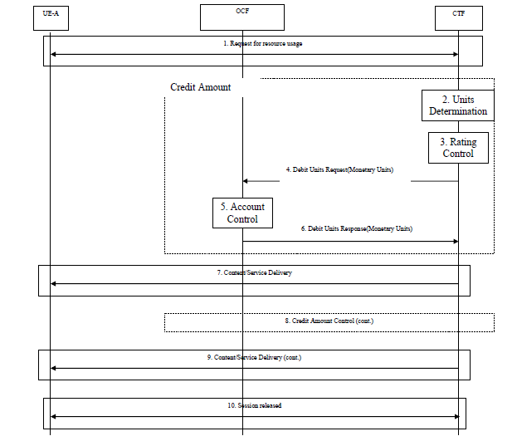

**Figure 2.2.2.1.3.1: IEC - Decentralized Rating and Decentralized Unit Determination**

1. Request for resource usage:

Ue-a منابع مورد نیاز یا محتوا را از عضو شبکه درخواست می دهد.

1. Units Determination:

بر اساس سرویس درخواست شده توسط UE_A، CTF تعداد واحد های مورد نیاز را تعیین می کند.

1. Rating Control:

CTF محاسبه می کند تعداد monetary units را که در واقع هزینه ی تعداد واحد های تعریف شده در قسمت ۲ را معرفی می کند.

1. Debit Units Request:

CTF از OCF درخواست می دهد تا مطمئن شود از کسر هزینه ی مقدار مرتبط با تعداد محاسبه شده monetary units از حساب کاربر.

1. Account Control:

مشروط بر اینکه موجودی حساب کاربر کافی باشد OCF مبلغ محاسبه شده را از حساب کاربر کم می کند.

1. Debit Units Response:

OCF به CTF تعداد monetary units کم شده را نشان می دهد.

1. Content/Service Delivery:

CTF محتوا و سرویس را به صورت یکجا با استفاده از آیتم های قابل شارژ جداگانه مرتبط با تعداد units های مشخص شده در بند 2 و 3 تحویل می دهد.

1. Credit Amount Control (cont.):

این بلوک تابع اختیاری و کپی آیتم های ۲ تا ۶ است.

1. Content/Service Delivery (cont.):

ادامه ی تحویل محتوا زمانی اتفاق می افتد که آیتم ۸ انجام شده باشد.

1. Session released:

جلسه خاتمه پیدا می کند.

2.2.2.1.4 گزینه های بیشتر

علاوه بر جریان هایی که مشخص شد در بند های فرعی قبلی عملیات Debit unit ممکن است به طور متناوب همزمان با تحویل سرویس یا بعد از تکمیل تحویل سرویس انجام شود.

2.2.2.2 شارژینگ رویداد با واحد رزرو (ECUR)

2.2.2.2.1 Unit Determination غیر متمرکز و Rating متمرکز

در شکل 2.2.2.2.1.1 این سناریو CTF رزرو واحد قبل از تحویل سرویس درخواست می کند، یک عملیات account debit به صورت زیر در انتهای تحویل سرویس انجام می شود.

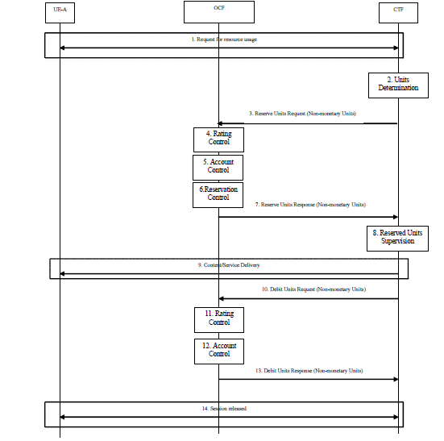

**Figure 2.2.2.2.1.1: ECUR - Decentralized Unit Determination and Centralized Rating**

1. Request for resource usage:

UE_A درخواست می دهد سرویس محتوای مورد نیاز را از NE .

1. Units Determination:

بر اساس سرویس درخواستی CTF تعیین می کند تعداد واحد های مورد نیاز را.

1. Reserve Units Request:

CTF درخواست می کند از OCF تا رزرو کند تعداد واحد های تعیین شده در قسمت ۲ را.

1. Rating Control:

واحد OCF محاسبه می کند هزینه ی تعداد واحد های تعیین شده در قسمت ۲ را.

5**)** Account Control:

*O*CFچک می کند که موجودی اکانت برای رزرو های درخواست شده کافی است.

6**)** Reservation Control:

اگر موجودی حساب کافی باشد سپس رزرو انجام می شود.

7**)** Reserve Units Response:

OCF اطلاع می دهد به CTF تعداد واحد های رزرو شده را.

8**)** Reserved Units Supervision:

همزمان با تحویل سرویس، CTF مصرف لینک های رزرو شده را مانیتور می کند.

9**)** Content/Service Delivery:

CTF محتوا یا سرویس را یکجا به صورت آیتم های قابل شارژ جداگانه مرتبط با تعداد واحد های رزرو شده تحویل می دهد.

10**)** Debit Units Request:

CTF درخواست می دهد به OCF تا مطمئن شود از کسر مقدار مرتبط با تعداد واحد های مصرف شده از حساب کاربران، در این حالت در صورتیکه به تعداد واحد های اضافی برای ارائه خدمات نیاز نباشه یک نشانه ی مناسب برای آزاد کردن باقیمانده ی رزرو انجام می شود.

1. Rating Control:

OCF تعداد monetary units هایی که باید از حساب کاربر کم شود را محاسبه می کند.

1. Account Control:

OCF مقدار محاسبه شده را از حساب کاربر کم می کند.

1. Debit Units Response:

OCF مقدار واقعی کم شده را به CTF اطلاع می دهد.

1. Session Release:

جلسه تمام می شود.

2.2.2.2.2 unit determination متمرکز و Rating متمرکز

در شکل 2.2.2.2.2.1 این سناریو CTF درخواست می کند از OCF تا unitهایی را بر اساس کلید سرویس مشخص شده توسط CTF رزرو کند ، یک عملیات account debit در انتهای تحویل سرویس انجام می شود.

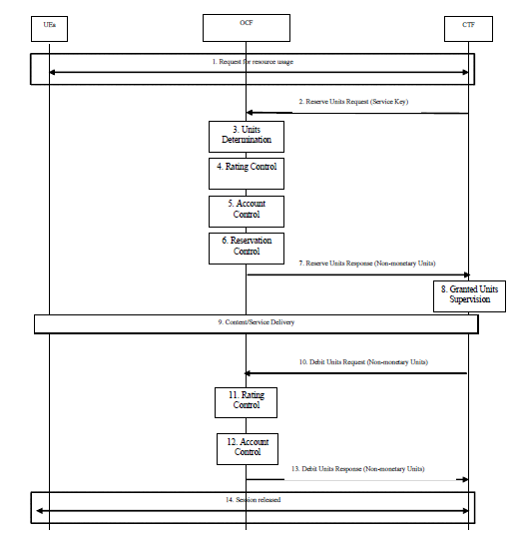

**Figure 2.2.2.2.2.1: ECUR - Centralized Unit Determination and Centralized Rating**

1) Request for resource usage:

ue-a درخواست می کند محتوای مورد نیاز را از CTF ..

2) Reserve Units Request:

بر اساس سرویس درخواست شده توسط ue-a،CTF تعیین می کند کلید سرویس را و در خواست reserve units را بر اساس کلید سروریس به OCF ارسال می کند

3) Units Determination:

OCF تعیین میکند تعداد NON-MONETARY UNITS که احتیاج است برای تحویل محتوا سرویس بر اساس کلید سرویس دریافت شود.

4) Rating Control:

OCF محاسبه میکند تعداد monetary units را که معرفی میکند بهای تعداد واحد های تعیین شده در قسمت 3 را .

5) Account Control:

OCF چک میکند موجودی حساب کاربر برای رزرو درخواست شده کافی است.

6) Reservation Control:

اگر موجودی کافی باشد سپس مرتبط انجام می شود.

7) Reserve Units Response:

OCF اطلاع می دهد به CTF تعداد واحد های رزرو شده را ، این حالت اجازه ارائه ی خدمات را نشان می دهد.

8) Granted Units

نظارت:همزمان با تحویل سرویس CTF مصرف UNIT های رزرو شده را مانیتور میکند.

9) Content/Service Delivery:

CTF یکجا به صورت آیتم های قابل شارژ جداگانه ی مرتبط با تعداد واحد های رزرو شده محتوای سرویس را تحویل می دهد.

10) Debit Units Request:

CTF یک درخواست را بر اساس پاسخ RESERVE UNIT قبلی جهت مقدار واحد های مرتبط با تعداد واحد های مصرف شده را آماده میکند.

11) Rating Control:

OCF محاسبه میکند تعداد monetary units را تا از حساب مشتری کسر کند.

12) Account Control:

OCF مقدار محاسبه شده را از حساب مشتری کم میکند.

13) Debit Units Response:.

OCF اطلاع میدهد به CTF تعداد واحد های کسر شده ی واقعی را.

14) Session Released:

SESSION خاتمه پیدا میکند.

2.2.2.2.3: unit determination غیر متمرکز و rating غیرمتمرکز

در شکل 2.2.2.2.3.1 این سناریو CTF درخواست میکند از OCF تا مطمئن شود از مقدار رزرو monetary units مشخص شده از حساب کاربر .یک عملیات account debit که کسر میکند هزینه را از حساب مشتری که در انتهای تحویل سرویس انجام می شود.

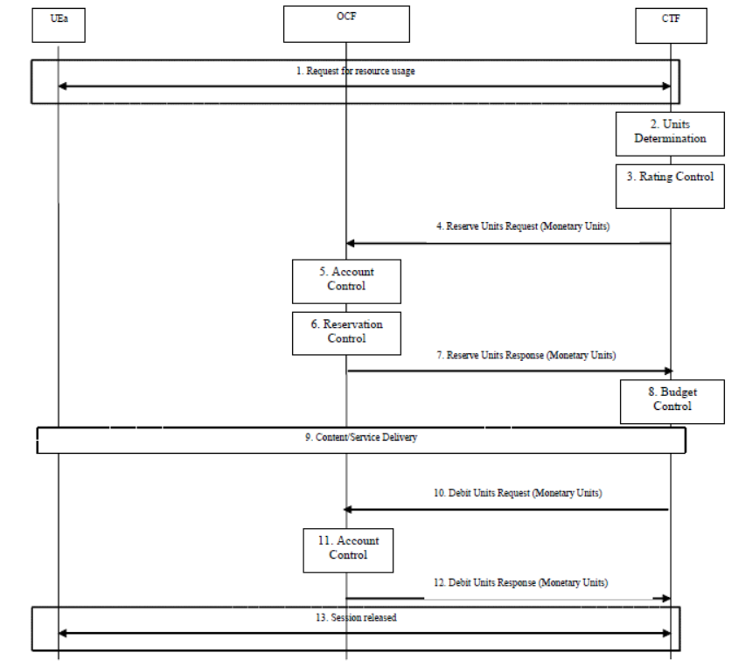

**Figure 2.2.2.2.3.1: ECUR - Centralized Unit Determination and Centralized Rating**

1) Request for resource usage:

Ue-a درخواست میکند محتوای مورد نیاز را از CTF .

2) Units Determination:

بر اساس سرویس درخواست شده توسط ue-a، CTF تعداد واحد های مورد نیاز را تعیین میکند.

3) Rating Control:

CTF محاسبه میکند تعداد monetary units را که هزینه ی تعداد واحد های تعیین شده در قسمت 2 را معرفی میکند.

4) Reserve Units Request:

CTF درخواست می کند از OCF تا مطمئن شود از رزرو هزینه ی مرتبط با واحد های درخواست شده ی monetary units از حساب کاربر.

5) Account Control:

OCF چک میکند که آیا موجودی حساب اکانت کاربر برای رزرو درخواست شده کافی است.

6) Reservation Control:

اگر موجودی حساب کاربر کافی باشد سپس رزرو مربوطه انجام می شود.

7) Reserve Units Response:

OCF اطلاع می دهد به CTF که تعداد monetary units رزرو شده است.

8) Budget Control:

همزمان با تحویل سرویس CTF مصرف مقدار اعطا شده را مانیتور میکند..

9) Content/Service Delivery:

CTF محتوای سرویس را یکجا به صورت آیتم های قابل شارژ مرتبط با تعداد واحد ها،تحویل میدهد.

10) Debit Units Request

CTF درخواست میکند از OCF تا مطمئن شود از کسر هزینه مرتبط با MONETARY UNITS مصرف شده از حساب کاربر.

11) Account Control:

OCF هزینه ی مصرف شده را از حساب کاربر کسر میکند.

12) Debit Units Response:

OCF، monetary units کسر شده را به CTF اطلاع می دهد.

13) Session Released:

جلسه خاتمه پیدا میکند.

2.2.2.3: شارژینگ جلسه با رزرو

2.2.2.3.1: unit determination غیر متمرکز و rating متمرکز

در شکل 2.2.2.3.1.1 این سناریو CTF رزرو واحد ها را قبل از نظارت جلسه درخواست می کند،یک عملیات account debit در انتهای اتمام جلسه انجام می شود.

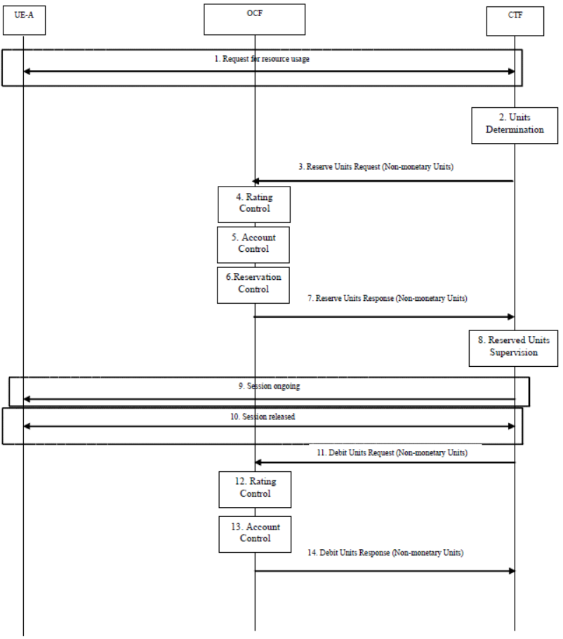

**Figure 2.2.2.3.1.1: SCUR - Decentralized Unit Determination and Centralized Rating**

1) Request for resource usage:

Ue-a برقراری session را از CTF درخواست میکند.

2) Units Determination:

بر اساس نوع جلسه درخواستی CTF تعداد واحد های مورد نیاز را تعیین میکند.

3) Reserve Units Request:

CTF به OCF درخواست می دهد تا تعداد واحد های تعیین شده در قسمت 2 را رزرو کند.

4) Rating Control:

OCF تعداد monetary units بهای تعداد .

5) Account Control:

OCF چک میکند که آیا موجودی حساب کاربر برای این رزرو کافی است.

6) Reservation Control:

اگر موجودی حساب کاربر کافی باشد رزرو مربوطه انجام می شود..

7) Reserve Units Response:

OCF به CTF تعداد واحد های رزرو شده را اطلاع می دهد

8) Reserved Units Supervision:

همزمان با ادامه ی جلسه CTF مصرف واحد های رزرو شده را مانیتور میکند.

9) Session ongoing:

CTF جلسه را حفظ میکند، ممکن است یک یا چند عملیات reserve و debit هنگامی که جلسه ادامه دارد، انجام شود..

10) Session Release:

Session خاتمه پیدا میکند

11) Debit Units Request:

CTF از OCF درخواست می کند تا از کسر هزینه ی مرتبط با تعداد واحد های مصرف شده از حساب کاربر مطمئن شود..

12) Rating Control:

OCF تعداد monetary units را که باید از حساب کاربر کم شود محاسبه می کند.

13) Account Control:

OCF مقدار محاسبه شده را از حساب کاربر کم میکند.

14) Debit Units Response:

OCF به CTF مقدار واقعی کسر شده را اطلاع می دهد.

2.2.2.3.2: determination متمرکز و rating متمرکز

در شکل 2.2.2.3.2.1 این سناریو CTF از OCF درخواست می کند تا واحد های رزرو شده بر اساس کلید سرویس دریافت شده بر اساس CTF را رزرو کند،یک عملیات account debit در انتهای جلسه انجام می شود.

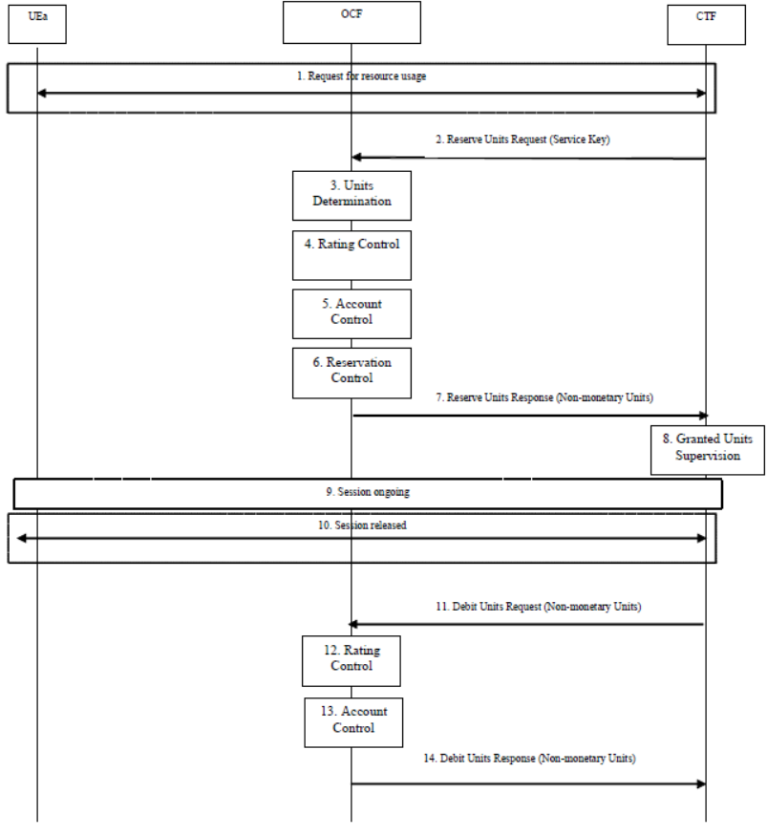

**Figure 2.2.2.3.2.1: SCUR - Centralized Unit Determination and Centralized Rating**

1) Request for resource usage:

Ue-a برقراری جلسه را از CTF درخواست میکند.

2) Reserve Units Request:

بر اساس نوع جلسه درخواست شده توسط ue-a ، CTF کلید سرویس را تعیین میکند و یک درخواست رزرو را بر اساس این کلید سرویس به سمت OCF ارسال میکند.

3) Units Determination:

OCF تعداد واحد های non-monetary را که بر اساس کلید سرویس تعیین شده است برای تحویل سرویس خدمات تعیین میکند.

4) Rating Control:

OCF تعداد monetary units را که هزینه ی تعداد واحد های units شده در قسمت سه را تعیین میکند محاسبه میکند.

5) Account Control:

OCF چک میکند که موجودی حساب کاربر برای انجام رزرو کافی است.

6) Reservation Control:

اگر موجودی حساب کافی باشد سپس رزرو مربوطه انجام می شود.

7) Reserve Units Response:

OCF به CTF تعداد واحد های رزرو شده را اطلاع می دهد.

8) Granted Units:

نظارت:همزمان با ادامه ی جلسه،CTF مصرف واحد های رزرو شده را مانیتور میکند.

9) Session ongoing:

CTF جلسه را حفظ میکند ،یک یا دو عملیات DEBIT و RESERVE ممکن است زمانی که جلسه ادامه دارد انجام شود.

10) Session Released:

جلسه خاتمه پیدا میکند.

11) Debit Units Request:

CTF از OCF درخواست میکند تا از کسر هزینه از حساب کاربر که مرتبط است با تعداد واحد های مصرف شده،مطمئن شود.

12) Rating Control:

OCF تعداد MONETARY UNITS هایی را که باید از حساب کاربر کم شود ،محاسبه میکند.

13) Account Control:

OCF هزینه محاسبه شده را از حساب کاربر کم میکند.

14) Debit Units Response:

OCF به CTF واحد های واقعی کسر شده را اطلاع میدهد.

2.2.2.3.3: unit determination غیر متمرکز و rating غیر متمرکز

در شکل 2.2.2.3.3.1 این سناریو، CTF از OCF درخواست می کند تا از رزرو هزینه ی انجام شده از حساب کاربر ، که به صورت monetary units مشخص شده است، مطمئن شود.یک عملیات accounting debit که کسر هزینه را از حساب کاربر انجام می دهد، در انتهای برقراری جلسه انجام می شود.

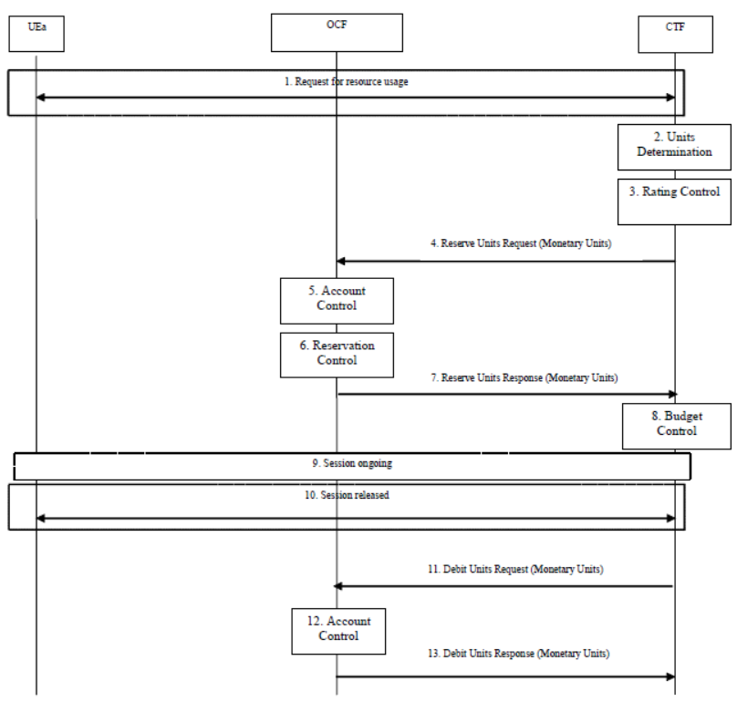

**Figure 2.2.2.3.3.1: SCUR - Decentralized Unit Determination and Decentralized Rating**

1) Request for resource usage:

Ue-a برقراری جلسه را از CTF در خواست می دهد.

2) Units Determination:

بر اساس نوع جلسه درخواست شده توسط ue-a ،CTF ،تعداد واحد های مورد نیاز را تعیین می کند.

3) Rating Control:

CTF تعداد monetary units که هزینه ی تعداد unit تعیین شده در قسمت 2 را مشخص میکنند را تعیین می کند.

4) Reserve Units Request:

CTF،OCF به صورت monetary units درخواست می کند تا از رزرو هزینه از حساب کاربر مطمئن شود.

5) Account Control:

OCF چک میکند که آیا موجودی حساب کاربر کافی است.

6) Reservation Control:

اگر موجودی حساب کافی باشد سپس رزرو انجام می شود.

7) Reserve Units Response:

OCF به CTF اطلاع می دهد که رزرو انجام شده است.

8) Budget Control:

همزمان با ادامه ی جلسه،CTF مصرف هزینه ی اعطا شده را مانیتور میکند.

9) Session ongoing:

CTF جلسه را حفظ می کند، یک یا دو عملیات debit reserve ممکن است در ادامه ی جلسه برقرار بشود.

10) Session Released:

جلسه خاتمه پیدا میکند.

11) Debit Units Request:

CTF از OCF درخواست می کند تا مطمئن شود monetary units مصرف شده از حساب کاربر کسر شده است.

12) Account Control:

OCF مقدار مصرف شده را از حساب مشتری کسر می کند.

13) Debit Units Response:

OCF به CTF تعداد واقعی monetary units کسر شده را ارجاع می دهد.

2.2.3 عملیات اساسی

اعتبار کنترل آنلاین از دو عملیات منطقی اساسی استفاده میکند: debit units و reserve units

Debit units request”" از CTF به OCF ارسال می شود.

پس از دریافت درخواست خدمات از سوی مشترک، CTF یکdebit units request را به OCF ارسال می کند . CTF ممکن است یک کلید سرویس ( unit determination متمرکز ) یا تعداد unit های درخواست شده ( unit determination غیر متمرکز ) باشد.

همچنین برای هدف بازپرداخت CTF یک debit units request را به OCF ارسال میکند.

- “debit units response” از OCF به CTF ارسال می شود.

OCF با یک debit units response پاسخ میدهد.این پاسخ به این صورت است که CTF تعداد unit اعطا شده را به عنوان نتیجه debit unit request اطلاع می دهد. این می تواند شامل اجازه به ارائه دهنده ی خدمات باشد.برای هدف بازپرداخت OCF با یک debit unit response پاسخ میدهد.

-"reserve unit request":از CTF به OCF ارسال می شود.

این درخواست به این منظور ارسال می شود تا تعداد unit هایی که باید برای ارائه سرویس آماده شوند توسط یک CTF رزرو بشود. در حالت unit determination متمرکز، CTF یک کلید سرویس در reserve unit request مشخص می کند و OCF تعداد unit های درخواست شده را تعیین می کند. در حالت unit determination غیر متمرکز، تعداد unit های درخواست شده توسط CTF مشخص شده است.

- "reserve unit response": از OCF به CTF ارسال می شود.

تعداد unit هایی که در نتیجه درخواست reserve unit request رزرو شده است از OCF به CTF اطلاع می دهد.

IEC از فرآیند direct debiting one time event که در RFC 4006 مشخص شده ، استفاده می کند و بنابراین با استفاده از عملیات "debit units" منطقی، اجرا می شود که در بخش 6.3.3 مشخص شده است.

SCUR و ECUR هردو از عملیات های "debit units" و "reserve units" استفاده می کنند.

SCUR از فرآیند Session base credit control که در RFC 4006 مشخص شده است استفاده می کند.

در شارژینگ جلسه با unit reservation ، زمانی که هر دو عملیات debit units و reserve units نیاز باشند باید در یک پیام ترکیب شوند،همانطور که در بند 3.3.5 نشان داده شده است.برای SCUR و ECUR واحد مصرف شده از حساب مشترک بعد از تحویل سرویس کسر می شوند.بنابراین واحد های مصرف شده و رزرو شده ضرورتا نباید یکسان باشد.همچنین ممکن است که با استفاده از این عملیات،CTF رزرو جاری را تغییر بدهد.

جدول 2.2.3.1 و جدول 2.2.3.2 محتوای این عملیات را شرح می دهند.

**Table 2.2.3.1: Debit / Reserve Units Request content**

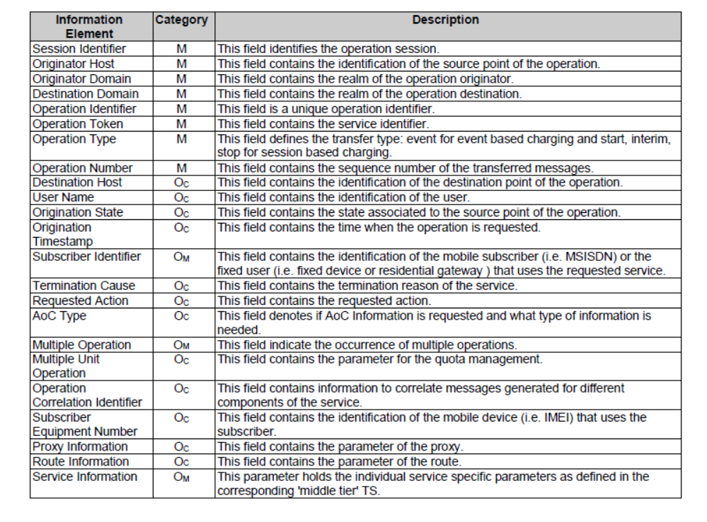

**Table 2.2.3.2: Debit / Reserve Units Response content**

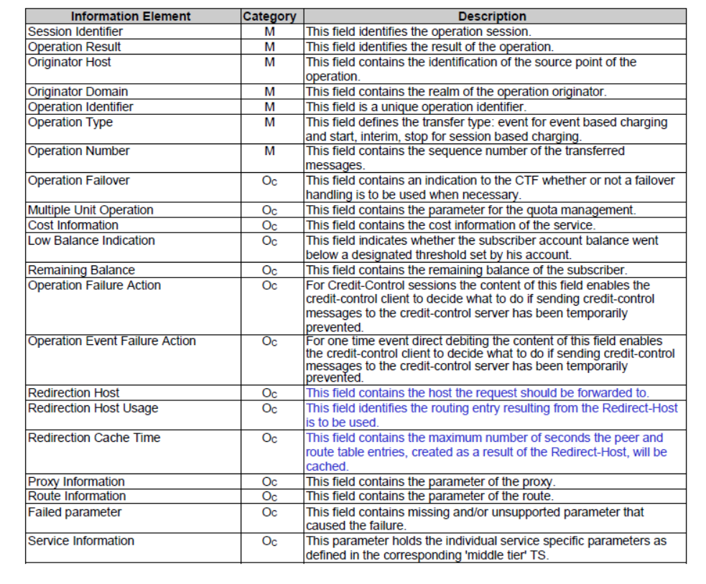

2.3 ملزومات دیگر

2.3.1مجوز مجدد

سرور ممکن است یک مهلت زمان بیکاری مرتبط با سهم اعطا شده مشخص کند.از طرفی مشتری نیز ممکن است یک مقدار پیش فرض قابل تنظیم داشته باشد.انقضای این زمان باید یک درخواست مجوز مجدد را شروع کند.رویداد های سرویس در میان جلسه ممکن است بر rating استفاده سرویس فعلی اثر بگذارند.

سرور ممکن است به client کنترل اعتبار دستور بدهد تا سهمیه را به علت محرک ها پس از چندین جلسه دوباره تایید کند که این میتواند بر شرایط rating تاثیر بگذارد.زمانی که یک مجوز مجدد آغاز می شود client باید مصرف سهمیه را گزارش بدهد.علت درخواست سهمیه باید به سرور گزارش داده بشود.

2.3.2 آستانه بر اساس محرک های مجوز مجدد

سرور ممکن است به صورت اختیاری یک نشانه را به client از آستانه ی سهمیه ی باقی مانده داشته باشد که بایستی مجوز مجدد سهمیه را راه اندازی کند.

2.3.3 Termination Action

سرور باید برای client یک رفتار مصرف را بر اساس واحد های اعطا شده نهایی یا واحد های صفر اعطا شده در اویلن مکان مشخص کند،که به عنوان termination action شناخته می شود.

2.3.4 انقضای حساب

سرور بایستی برای client تاریخ و زمان انقضای حساب را اعلام کند، که client بر اساس قوانین اپراتور از آن استفاده می کند.

3: برنامه های شارژینگ 3GPP از دیدگاه پروتکل

3.1 : اصول اساسی برای شارژینگ آفلاین diameter

3.1.0: معرفی

به منظور پشتیابی از اصول شارژینگ آفلاین که قبلا شرح داده شد، diameter client و server بایستی حداقل گزینه های diameter زیر را در RFC6733 پیاده کنند.معماری شارژینگی که diameter را پیاده میکند به ساختاری که در آن همه ی ارتباطات برای اهداف شارژینگ آفلاین میان ctf و cdf بر روی نقطه ی مرجع RF انجام می شود و در آن CTF اطلاعات شارژینگ را به CDF گزارش می دهد. CDF از این اطلاعات استفاده می کند تا CDRs را شکل بدهد.

یک تایمر قابل تنظیم در cdf برای نظارت بر دریافت ACR[Interim] و یا ACR[stop] پشتیبانی می شود.به عنوان نمونه یک تایمر در ابتدای accounting session شروع می شود و با دریافت ACR[Interim] ریست می شود و با دریافت ACR[Stop] متوقف می شود.

پس از انقضای این تایمر، CDF، accounting session را متوقف کرده و با نمایش خطای مناسب آن را متوقف می کند. باری شارژینگ آفلاین، CTF ماشین حالت accounting شرح داده شده در RFC6733 را پیاده می کند.سرور(CDF) ماشین حالت "server stateless accounting" را همانطور که در RFC6733 نشان داده شده است،پیاده می کند.یعنی سرور هیچ نظمی را برای دریافت اطلاعات ACCOUNTING انتظار ندارد.عملکرد شارژینگ آفلاین مبتنی بر اطلاعات accountingگزارش داده شده ی عضو شبکه پس از دریافت پیام های مختلفی که تولید شارژینگ را راه اندازی میکنند،می باشد.

این گزارش توسط ارسال diameter accounting request(ACR)[start,Interim,stop and event] از اعضای شبکه به CDF اتفاق می افتد.

انواع accounting data متناسب با شارژینگ آفلاین به صورت زیر ارسال می شوند:

1. Start session accounting data
2. Interim session accounting data
3. Stop session accounting data
4. Event accounting data

دو حالت برای اهداف شارژینگ آفلاین در نظر گرفته می شود:

1. شارژینگ مبتنی بر event
2. شارژینگ مبتنی بر جلسه

انوان ACR های Start,Interim,Stop برای accounting data های مرتبط با جلسات موفق استفاده می شود. در مقابل event accounting data مرتبط با جلسات نیستند.یعنی اینکه به طور مثال برای یک ثبت نام ساده یا بازجویی[2]1 و رویداد سرویس موفق راه اندازی شده توسط عضو شبکه است.

به علاوه event accounting data برای تلاش های برقراری حلسات ناموفق استفاده می شود.

جریان ها و سناریو ها برای دو حالت شرح داده شده در بالا، با جزئیات در زیر توضیح داده خواهد شد:

3.1.1 شارژینگ مبتنی بر رویداد

در حالت شارژینگ مبتنی بر رویداد شبکه استفاده یا سرویس ارائه شده در جایی که خدمات به صورت عملیات واحد ارائه میشوند، گزارش می دهد.این گزارش با استفاده از ACR[Event] داده می شود.

شکل 3.1.1.1 انتقال تراکنش هایی را که رابط آفلاین diameter نیاز دارد تا شارژینگ مبتنی بر رویداد را انجام بدهد ، نشان میدهد. این عملیات ممکن است به صورت متناوب،قبل، همزمان و یا بعد از تحویل سرویس محتوا انجام شود.

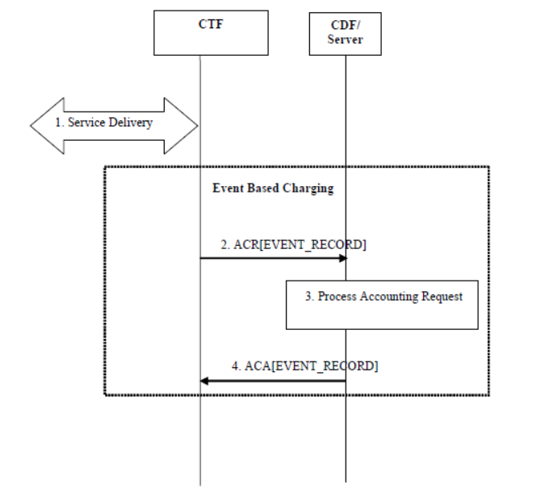

**Figure 3.1.1.1: Event based offline charging**

مرحله 1: عضو شبکه نشانه ای را دریافت میکند که سرویس، استفاده یا تحویل داده شده است.

مرحله2:عضو شبکه (که به عنوان client عمل میکند)،(ACR) Accounting-requestرا با Accounting-record-type AVP به مقدار event records تنظیم میکند تا اطلاعات خاص خدمات را بهCDF نشان دهد.(به عنوان سرور عمل میکند)

مرحله 3: CDF پارامتر های شارژینگ سرویس را دریافت کرده و accounting request را پردازش می کند.

مرحله4: CDF پیام accounting answer را با accounting record type AVP که روی event record قرار داده شده است بر می گرداند تا اطلاعات شارژینگی را که دریافت کرده است، اطلاع دهد.

3.1.2 شارژینگ مبتنی بر جلسه

شارژینگ مبتنی بر جلسه فرآیندی است برای گزارش استفاده برای یک جلسه است و از star.interim و stop مرتبط با accounting data استفاده میکند. در طی یک جلسه،یک عضو شبکه data ممکن است چندین ACR Interims بسته به ادامه ی جلسه ارسال کند. شکل 3.1.2.1 تراکنش هایی را که نیاز است تا با استفاده از آن رابط آفلاین diameter شارژینگ مبتنی بر جلسه را انجام دهد، نشان میدهد.

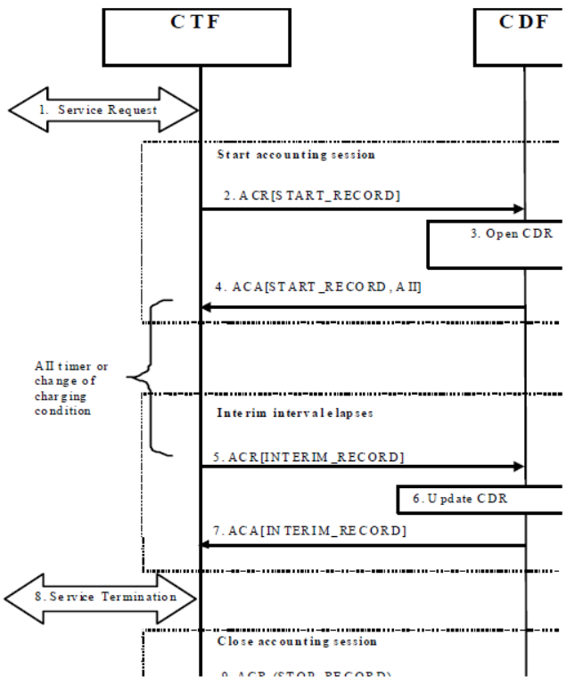

**Figure 3.1.2.1: Session based offline charging**

مرحله 1: عضو شبکه یک درخواست سرویس را دریافت میکند.سرویس درخواست شده ممکن است توسط کاربر یا دیگر اعضای شبکه آغاز بشود.

مرحله2:به منظور شروع accounting session عضو شبکه یک ACR را با accounting-record-type AVP که به صورت START-RECORD تنظیم شده است، به CDF ارسال میکند.

مرحله 3: CDF یک CDR را برای جلسه جاری باز میکند.

مرحله4:CDF یک پیام ACA را با accounting-record-type که روی start-record تنظیم شده است به عضو شبکه بر می گرداند و در صورت امکان acct-interim-interval AVP (AII) به روی مقدار غیر صفر تنظیم می شود که فاصله ی شارژینگ میانی مورد نظر را نشان می دهد.

مرحله5: زمانی که AII سپری می شود یا شرایط شارژینگ تغییر میکند که در عنصر شبکه تشخیص داده می شود، NE،ACR را با accounting-record-type AVP تنظیم شده به interim record به CDF ارسال میکند.

مرحله 6 : CDF،CDR را به روز رسانی میکند.

مرحله7: CDF ،پیام ACA را با accounting-record-type که روی interim-record تنظیم شده است، به عنصر شبکه بر میگرداند.

مرحله8: سرویس خاتمه پیدا میکند.

مرحله9: عنصر شبکه یک ACR را با accounting-record-type که روی stop-record تنظیم شده است،به CDF ارسال میکند.

مرحله 10:CDF،CDR را بروزرسانی میکند و میبندد.

مرحله11: CDF،پیام ACA را با accounting-record-type که روی stop-record تنظیم شده است به عنصر شبکه باز می گرداند.

3.2 محتوای پیام برای شارژینگ آفلاین

3.2.1 خلاصه پیام ساختار شارژینگ آفلاین

3.2.1.1 کلیات

پیام های برنامه ی مرتبط با diameter accounting برای عملیات انتقال charging data،ACR می باشد.ACR وACA که در برنامه ی DBPA[3]1 مشخص شده است، می باشد.

جدول 3.2.1.1.1 استفاده ی این پیام ها را که مطابق با شارژینگ آفلاین 3GPP است،نشان می دهد.

**Table 3.2.1.1.1: Offline charging messages reference table**

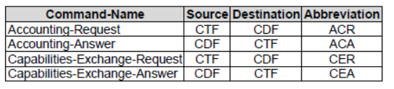

پیام های diameter اضافی (یعنی DPR/DPA,DWR/DWA) بر اساس DBPA در RFC6733 استفاده شده اند.

3.2.1.2 ساختار accounting message

آنچه در زیر آمده است،ساختار اصلی پیام های شارژینگ آفلاین را نشان می دهد.این ساختار مستقیما مبتنی بر پیام هایی است که در برنامه ی DBPA در RFC6733 تعریف شده است.این diameter accounting avp ها که برای شارژینگ آفلاین 3GPP استفاده شده است 3.2.2.1 و3.2.3.1مشخص شده است.

نماد های زیر در تعریف ساختار پیام ها استفاده شده است:

<AVP> یک AVP اجباری با یک مکان ثابت در پیام را نشان می دهد.

{AVP}یک AVP اجباری را در پیام نشان می دهد.

[AVP] یک AVP اختیاری را در پیام نشان می دهد.

*AVP احتمال وقوع چندین AVP را نشان می دهد.

3.2.2 پیام accounting request

پیام های ACR که فیلد command-code آن بر روی 271 تنظیم شده است، از CTF به CDF به منظور ارسال اطلاعات شارژینگ برای حامل،زیر سیستم و سرویس درخواستی ارسال می شود.

ساختار پیام های ACR بر اساس پروتکل diameter base در RFC6733 به صورت زیر است:

< Session-Id >

{ Origin-Host }

{ Origin-Realm }

{ Destination-Realm }

{ Accounting-Record-Type }

{ Accounting-Record-Number }

[ Acct-Application-Id ]

[ Vendor-Specific-Application-Id ]

[ User-Name ]

[ Destination-Host ]

[ Accounting-Sub-Session-Id ]

[ Acct-Session-Id ]

[ Acct-Multi-Session-Id ]

[ Acct-Interim-Interval ]

[ Accounting-Realtime-Required ]

[ Origin-State-Id ]

[ Event-Timestamp ]

* [ Proxy-Info ]

* [ Route-Record ]

[ Service-Context-Id ]

[ Service-Information ]

* [ AVP ]

جدول 3.2.2.1 ساختار اصلی پیام های 3GPP diametering accounting request را که برای شارژینگ آفلاین 3GPP استفاده شده است را نمایش می دهد.

**Table 3.2.2.1: 3GPP Accounting-Request message contents**

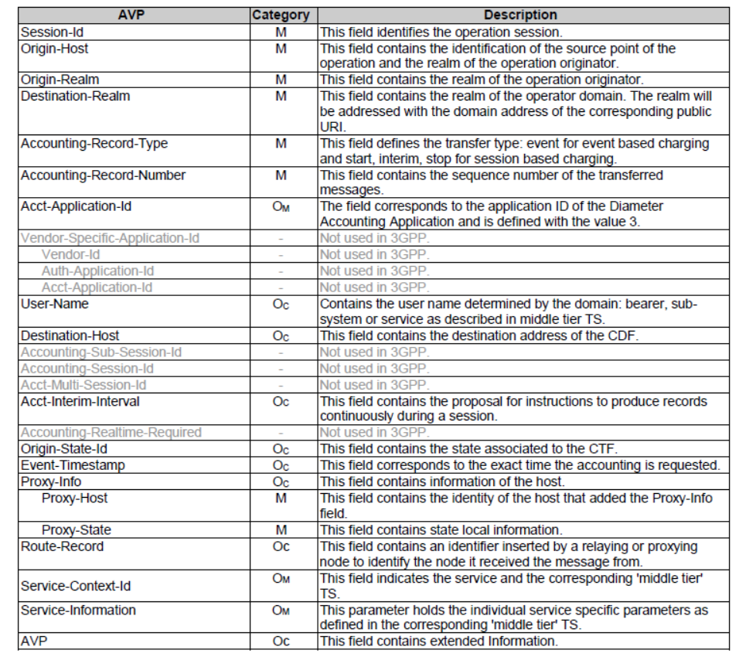

3.2.3: پیام های accounting answer

پیام های ACA که توسط فیلد command-code بر روی مقدار 271 تنظیم شده است، از CDF به CTF به منظور پاسخ به ACR ارسال می شود.ساختار پیام ACA بر اساس پروتکل diameter base در RFC6733 به صورت زیر تعریف شده است :

<ACA> ::= < Diameter Header: 271, PXY >

< Session-Id >

{ Result-Code }

{ Origin-Host }

{ Origin-Realm }

{ Accounting-Record-Type }

{ Accounting-Record-Number }

[ Acct-Application-Id ]

[ Vendor-Specific-Application-Id ]

[ User-Name ]

[ Accounting-Sub-Session-Id ]

[ Acct-Session-Id ]

[ Acct-Multi-Session-Id ]

[ Error-Message ]

[ Error-Reporting-Host ]

[ Acct-Interim-Interval ]

[ Failed-AVP ]

[ Accounting-Realtime-Required ]

[ Origin-State-Id ]

[ Event-Timestamp ]

* [ Proxy-Info ]

* [ AVP ]

جدول 3.2.3.1 ساختار اصلی پیام های diameter acounting answer 3GPP که برای شارژینگ آفلاین استفاده میشود، نشان می دهد.این پیام همیشه توسط CDF استفاده می شود،همانطور که در زیر نشان داده شده است،صرف نظر از CTF ای که از آن دریافت می شود و ACR record type که به آن پاسخ داده می شود.

**Table 3.2.3.1: 3GPP Accounting-Answer (ACA) message content**

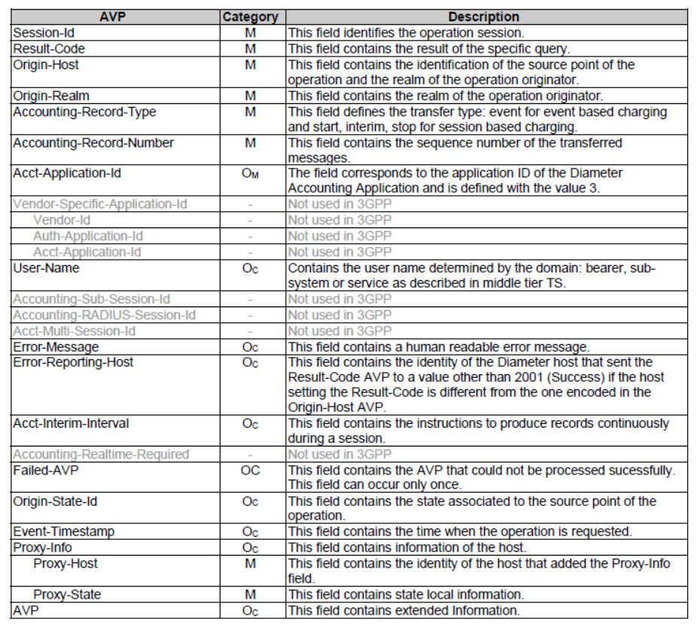

3.3: اصول اساسی برای شارژینگ آنلاین diameter

3.3.1: الزامات کنترل اعتبار آنلاین

برای شارژینگ آنلاین،عملکرد اساسی که توسط برنامه ی IETF diameter credit-control تعریف شده است،استفاده می شود.ساختار اساسی که استفاده می شود، از مکانیزمی پیروی میکند که در آن online client (CTF) درخواست تخصیص منابع میکند و اطلاعات کنترل اعتبار را به سیستم شارژینگ آنلاین (OCS) گزارش می دهد.استفاده و مقادیر validity-time AVP و تایمر "TCC" ، تحت کنترل مطلق سرور کنترل اعتبار(OCS) هستند و توسط تنظیمات اپراتور OCS تنظیم شده اند.

یک online client پیاده می کند ماشین حالت شرح داده شده در RFC4006 برای "client event based" و یا "client session based". یعنی زمانی که client از IEC بهره میبرد، از ماشین حالت client event based استفاده میکند. و زمانی که از ECUR تعریف شده در 3GPP بهره میبرد ، برای بازجویی اول و انتها،از ماشین حالت client session based استفاده میکند.

OCS ماشین حالت شرح داده شده را برای server session and event based پیاده میکند به منظور اینکه از IEC و ECUR پشتیبانی کند.

3.3.2: شرح diameter روی نقطه مرجع RO

3.3.2.1: اصول اساسی

برای شارژینگ آنلاین DCCA تعریف شده در RFC4006 با AVP های اضافی تعریف شده در مستند فعلی استفاده می شود.

سه حالت برای کاربر شارژینگ آنلاین در نظر گرفته می شود:

-شارژینگ رویداد فوری (IEC)

- شارژینگ رویداد با واحد رزرو (ECUR)

- شارژینگ جلسه با واحد رزرو (SCUR)

در حالت شارژینگ رویداد فوری (IEC) فرآیند کنترل اعتبار برای رویداد ها توسط CC requested type evet-request کنترل می شود که با credit control request (CCR) برای یک رویداد کنترل اعتبار ارسال می شود.

در حالت شارژینگ رویداد با واحد رزرو cc requested type در حالت initial/termination_request برای رویداد کنترل اعتبار داده شده استفاده می شود، اما جایی که رزرو قبل از تحویل سرویس انجام شده و متعهد به ارائه موفقیت آمیز سرویس باشد.شارژینگ جلسه با واحد رزرو برای کنترل اعتبار جلسه استفاده می شود و از cc-request-type initial/update و termination _request استفاده می کند.عضو شبکه ممکن است از IEC بهره ببرد که پیام های رویداد CCR را تولید میکندیا EUCR با استفاده از CCR initial and terminationتصمیم اینکه از IEC یا ECUR استفاده کند، بر اساس سرویس یا قوانین اپراتور گرفته می شود.

3.3.3: شارژینگ رویداد فوری(IEC)

شکل 3.3.3.1 تراکنش های مورد نیاز روی نقطه مرجع RO به منظور اجرای عملیات رویداد مبتنی بر DIRECT DEBITING را نشان می دهد.عملیات direct debiting ممکن است متناوب و قبل از تحویل سرویس محتوا انجام شود.عضو شبکه باید مطمئن شود، اجرای سرویس درخواست شده موفقیت آمیز بوده است.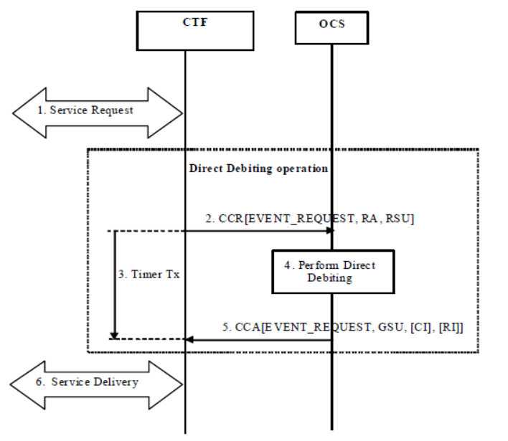

**Figure 3.3.3.1: IEC - Direct Debiting operation**

مرحله1:عضو شبکه یک درخواست سرویس را دریافت میکند.عملیات direct debiting مطابق RFC4006 انجام می شود.

مرحله2: عضو شبکه direct debiting را قبل از اجرای سرویس،اجرای میکند.عضو شبکه (به عنوان client DCCA عمل می کند) یک CCR را با CC request-type AVP تنظیم شده بر روی event request ارسال میکند تا یک اطلاعات سرویس خاص را به OCS نشان دهد (به عنوان سرویس DDCA عمل میکند).

Requested-action AVP (RA) بر روی مقدار direct-debiting تنظیم می شود. در صورت شناخته شدن عضو شبکه ممکن است شامل requested-service-unit AVP (RSU) (واحد های پولی یا غیر پولی) در پیام های درخواستی باشد.

مرحله3: به محض انتقال پیام CCR عضو شبکه تایمر نظارت TX(RFC4006) را شروع می کند.به محض دریافت پیام CCA عضو شبکه باید تایمر TX را متوقف کند.

مرحله4: OCS پارامتر های شارژینگ سرویس مرتبط را تعیین می کند.

مرحله5: OCS پیام CCA را با CC request-type AVP به مقدار event-request به عضو شبکه منظور تایید مجوز اجرای سرویس باز می گرداند. granted-service-unit AVP (gsu) و احتمالا cost information AVP (CI) که نشان دهنده ی هزینه ی سرویس و remaining-balance AVP در پیام CCA گنجانده می شوند.پیام CCA باید توسط عضو شبکه بررسی شود و سرویس درخواست شده به صورت همزمان با تحویل سرویس کنترل شود. Refund information AVP ممکن است در پیام CCA به منظور ارسال در طی مکانیزم refund account گنجانده شود.

مرحله6: سرویس در حال ارائه شدن است.

نکته: این امکان وجود دارد که check balance و price-enquiry با استفاده از مکانیزم شرح داده شده در بالا، مطابق با RFC 4006 اعمال می شود.

شکل 3.3.3.2 تراکنش ها را برای شکل بازپرداخت نشان می دهد.

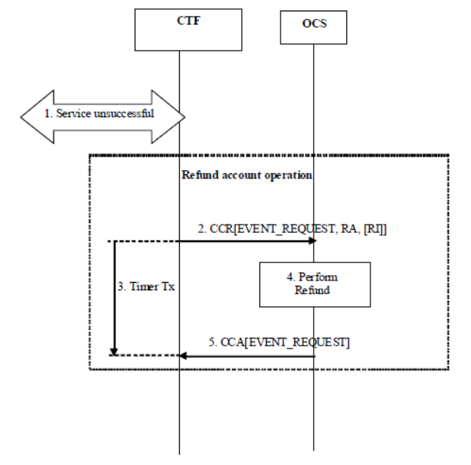

**Figure 3.3.3.2: IEC - Direct Debiting operation for refund purpose**

عملیات direct debiting همانطور که قبلا مطابق با RFC4006 شرح داده شد،انجام می شود.

مرحله1: شارژینگی که قبلا از طریق عملیات direct debiting انجام شده بود در نهایت به طور نا موفق تحویل داده شد.

مرحله2: در نتیجه عضو شبکه، عملیات direct debiting را به منظور امور مربوط به بازپرداخت انجام می دهد.عضو شبکه (که به عنوان client DCCA عمل میکند) پیام CCR را با CC request-type AVP با مقدار event request ارسال می کند تا اطلاعات خاص سرویس را به OCS نشان دهد.( که به عنوان سرور DCCA عمل میکند).

Requested-action AVP (RA) به مقدار refund account تنطیم می شود.عضو شبکه در صورت دریافت IEC CCA قبلی شامل refund information AVP خواهد بود.

مرحله 3 : پس از ارسال پیام CCR عضو شبکه، تایمر نظارت TX(RFC4006) را شروع میکند. به محض دریافت پیام CCA عضو شبکه باید تایمر TX را متوقف کند.

مرحله4: OCS، AVP هایی را که در CCR قرار دارند را میخواند و بر اساس آن بازپرداخت را اعمال میکند.

مرحله5: OCS پیام CCA را با CC request-type AVP تنظیم شده بر روی event-request و result code مربوطه بر می گرداند.

3.3.4: شارژینگ رویداد با واحد رزرو (ECUR)

شکل 3.3.4.1 تراکنش هایی را که بر روی نقطه مرجع RO نیاز هستند تا ECUR را اعمال کند،نشان میدهد.ECUR زمانی که شارژینگ رویداد به اقدامات رزرو و اجرای جداگانه نیاز دارد،استفاده می شود.

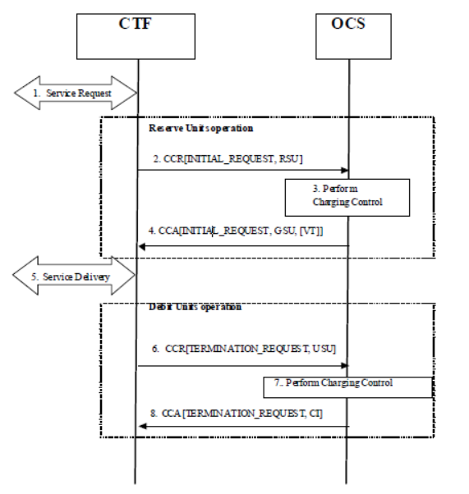

**Figure 3.3.4.1: ECUR - Session based Credit-Control**

مرحله 1: عضو شبکه یک درخواست سرویس را ارائه می کند.درخواست سرویس ممکن است یا توسط کاربر یا عضو شبکه آغاز شود.

مرحله2: به منظور اعمال عملیات reserve-unit برای یک تعداد unit( واحد های پولی یا غیر پولی) عضو شبکه باید یک پیام CCR را با CC request-type AVP تنظیم شده بر روی initial request به OCS بفرستد. درصورت شناخته شدن عضو شبکه ممکن است request-service-unit(RSU) AVP (واحد های پولی یا غیر پولی) را در پیام درخواستی شامل شود.

مرحله 3: اگر اطلاعات هزینه سرویس توسط OCS دریافت نشده باشد،OCS هزینه ی سرویس مورد نظر را بر اساس اطلاعات خاص سرویس دریافتی که به وسیله ی ارسال rating درخواستی به تابع rating دریافت می شود،تعیین میکند. اگر هزینه ی سرویس در درخواست وجود داشته باشد OCS به صورت مستقیم رزرو monetary amount مشخص شده را انجام می دهد.اگر موجودی حساب کافی باشد،OCS مقدار مرتبط را از حساب کاربر رزرو می کند.

مرحله4: پس از انجام رزرو، OCS پیام CCA را با CC request-type مقدار دیده شده به initial request را به عضو شبکه به منظور تایید مجوز اجرای سرویس باز می گرداند.(granted service unit) و احتمالا cost information که هزینه ی سرویس را نشان می دهد و همچنین remaining balance AVP در پیام CCA وجود داشته باشد(

OCS ممکن است validity time(VT) را با مقدار غیر صفر باز گرداند.OCS ممکن است در low balance indication AVP موجودی حساب کاربر را که زیر یک آستانه از پیش تعریف شده این حساب آمده باشد،نشان دهد.

مرحله5: تحویل محتوا و سرویس شروع می شود و واحد های رزرو شده به طور همزمان کنترل می شوند.

مرحله6: زمانی که تحویل محتوا و سرویس کامل شد،عضو شبکه پیام CCR را با CC request-type AVP تنظیم شده بر روی termination request ارسال میکند تا جلسه ی اعتبار کنترل فعال را خاتمه دهد و واحد های استفاده شده را گزارش دهد.

مرحله 7: OCS مقدار استفاده شده از حساب کاربر کم میکند.واحد های رزرو شده ی استفاده نشده در صورت وجود،آزاد می شوند.

مرحله 8: OCS دریافت پیام CCR را با ارسال پیام CCA با CC request-type AVP که بر روی مقدار termination request تنظیم شده است( احتمالا cost information AVP که هزینه ی سرویس تجمعی را نشان میدهد و همچنین remaining balance AVP در پیام CCA وجود داشته باشند) تایید میکند.

نکته: این سناریو توسط تایمر های نظارت( به طور مثال تایمر validity time) که در شکل 3.3.4.1 نشان داده نشده است،نظارت می شود.

3.3.5: شارژینگ جلسه با واحد SCUR

شکل3.3.5.1 تراکنشاتی را که بر روی نقطه مرجع RO به منظور اعمال SCUR نیاز است را نشان می دهد.



**Figure 3.3.5.1: SCUR - Session based CCredit-Control**

مرحله 1: عضو شبکه یک آغاز جلسه را دریافت میکند.آغاز جلسه ممکن است توسط کاربر یا عضو شبکه اعمال شده باشد.

مرحله2:به منظور اعمال عملیات reserve units برای یک تعداد واحد (واحد های پولی یا غیر پولی)،عضو شبکه یک پیام CCR را با CC request type AVP مقدار دیده شده به initial request به OCS می فرستد.در صورت شناخته شدن عضو شبکه بایستی request service unit AVP (واحد های پولی یا غیر پولی ) را در پیام درخواستی شامل باشد.

مرحله3: اگر اطلاعات هزینه ی سرویس توسطOCS دریافت نشده باشد،OCS هزینه ی سرویس مطلوب را بر اساس خاص سرویس دریافت شده توسط ارسال یک درخواست rating به تابع rating تعیین می کند.

اگر هزینه ی سرویس در درخواست وجود داشته باشد، OCS مستقیما monetary amount مشخص شده را رزرو میکند.اگر موجودی حساب کافی باشد، OCS مقادیر مرتبط را از حساب کاربر رزرو می کند.

مرحله 4: پس از اعمال رزرو، OCS پیامCCA را با CC request-type تنظیم شده بر روی initial request به عضو شبکه به منظور تایید مجوز اجرای سرویس granted service unit احتمالا cost information که هزینه ی سرویس را نشان می دهد و همچنین remaining balance AVP در پیام CCA وجود دارد) باز می گرداند. OCS ممکن است validity time(VT) AVP را با مقدار غیر صفر باز گرداند. OCS ممکن است در low balance indication AVP نشان دهد که موجودی حساب کاربر از یک آستانه ی از پیش تعیین شده کمتر شده است.

مرحله 5: تحویل متحوا و سرویس شروع شده و واحد های رزرو شده به طور همزمان کنترل می شوند.

مرحله 6 : در طی تحویل جلسه به منظور اعمال debit units و عملیات reserve units بعدی ، عضو شبکه یک CCR را با CC request type AVP تنظیم شده بر روی update request به منظور گزارش واحد های استفاده شده و واحد های مازاد درخواستی به ترتیب ارسال می کند.پیام های CCR با CC request-type AVP تنظیم شده بر روی update request بایستی توسط عضو شبکه در بین یک initial request و termination request چه برنامه کنترل اعتباردرخواستی، درون زمان validity time باشد یا زمان validity time سپری شده باشد،ارسال کند.در صورت شناخته شدن،عضو شبکه بایستی request service unit AVP( واحد های پولی یا غیر پولی) را در در پیام درخواستی شامل باشد.used service unit (USU) AVP در پیام CCR تکمیل می شود تا واحد ها را از هم حساب کاربر و هم واحد های رزرو شده، به ترتیب،کسر کند.

مرحله 7: OCS مقدار استفاده شده را از حساب کسر میکند.اگر اطلاعات هزینه ی سرویس توسط OCS دریافت نشده باشد،OCS هزینه سرویس مرتبط را بر اساس اطلاعات خاص سرویس دریافتی که با ارسال یک درخواست rating به تابع rating دریافت می کند،تعیین میکند.اگر هزینه ی سرویس در درخواست وجود داشته باشد،OCS به طور مستقیم monetary amount مشخص شده را رزرو می کند.اگر موجودی حساب کافی باشد،OCS مقدار مرتبط را از حساب کاربر ، رزرو می کند.

مرحله8: پس از کسر و انجام رزرو OCS پیام CCR را با CC request type مقدار دهی شده به update request به عضو شبکه باز می گرداند، تا ادامه ی تحویل محتوا و سرویس را تایید کند.(granted unit service unit AVP جدید و احتمالا cost information (CI) AVP که هزینه ی تجمعی سرویس را نشان می دهد و همچنین remaning balance AVP در پیام CCA وجود دارند. OCS ممکن است پیام CCR را در final unit indication AVP که واحد های اعطایی نهایی را نشان می دهد،در بر بگیرد. OCS ممکن است در low balance indication AVP نشان دهد که موجودی حساب کاربر از یک مقدار آستانه ی از پیش تعیین شده ی حساب کمتر شده است.

مرحله9: تحویل سرویس ادامه پیدا میکند و واحد های اضافه شده به طور همزمان کنترل می شوند.

مرحله 10:جلسه در عضو شبکه خاتمه پیدا میکند.

مرحله11: عضو شبکه پیام CCR را با CC request type AVP مقداردهی شده به termination request ارسال میکند تا جلسه ی کنترل اعتبار را خاتمه داده و واحد های استفاده شده را گزارش دهد.

مرحله 12: OCS مقدار استفاده شده را از حساب کاربر کسر میکند.واحد های رزرو شده ی استفاده نشده در صورت وجود آزاد می شوند.

مرحلع 13: OCS دریافت پیام CCR را با ارسال پیام CCA با CC request type AVP که بر روی مقدار termination request تنظیم شده است تایید میکند.(احتمالا cost information AVP که هزینه ی تجمعی سرویس را نشان می دهد و همچنین remaining balance AVP در پیام CCA وجود داشته باشد.)

نکته: این سناریو توسط تایمر های مربوطه (به طور مثال validity time) که در شکل 3.3.5.1 نشان داده نشده است،نظارت می شود.

3.4: فرمت های پیام برای شارژینگ آنلاین

3.4.1: خلاصه ی پیام شارژینگ آنلاین

3.4.1.1: کلیات

پیام های برنامه های کنترل اعتبار diameter مرتبط عملیات debit reserve unit request به صورت CCR هستند و برای عملیات DEBIT RESERVE UNIT RESPONSE به صورت CCA که در RFC4006 مشخص شده است،می باشد.برنامه ی کنترل اعتبار diameter(DCCA) یک روش را بر اساس یک سری "بازجویی" مشخص میکند.

1-بازجویی اولیه

2-صفر،یک یا چند بازجویی میانی

3-بازجویی نهایی

علاوه بر یک سری بازجویی،همچنین یک رویداد (بازجویی) می توانداستفاده بشود.یعنی به طور مثال در حالتی که اجرای سرویس همیشه موفق است.

همه ی این بازجویی ها از پیام های CCR و CCA استفاده میکنند. CCR برای "بازجویی میانی" و"بازجویی نهایی" تعداد واحد های واقعی را که از واحد های قبلی رزرو شده ،استفاده شده است، گزارش می کند.این کار amount debited واقعی حساب کاربر را مشخص می کند.

شکل 3.4.1.1.1 استفاده ی این پیام های diameter را که مطابق با شارژینگ آنلاین 3GPP است،نشان می دهد.

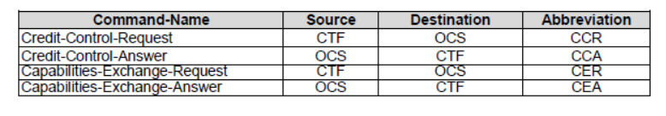

**Table 3.4.1.1.1: Online charging messages reference table**

پیام های اضافی diameter ( یعنی ASA/ASR،DPR/DPA،DWR/DWA،RAR/RAA) بر اساس diameter based protocol accounting (DBPA) specification که در RFC6733 مشخص شده است و DCCA specification که در RFC4006 مشخص شده است استفاده می شوند.

3.4.1.2: ساختار پیام های کنترل اعتبار

در زیر ساختار اساسی تمامی پیام های شارژینگ آنلاین نشان داده شده است.این پیام ها به طور مستقیم مطابق با RFC4006 می باشد.آن دسته از AVP diameter acccounting هایی که در شارژینگ آنلاین 3GPP استفاده شده است، در محتوای جدول 3.4.2 و 3.4.3 مارک شده است.

نماد های زیر تعریف فرمت پیام های استفاده شده را نشان می دهد:

<AVP> یک AVP اجباری را با مکانی ثابت در پیام نشان می دهد.

{AVP} یک AVP اجباری را در پیام نشان می دهد.

[AVP] یک AVP اختیاری را در پیام نشان می دهد.

*AVP احتمال رخداد چندین باره ی یک AVP را نشان می دهد.

3.4.2: پیام درخواست کنترل اعتبار

پیام های CCR توسط command-code با مقدار 272 از CTF به OCF به منظور درخواست اعتبار برای حامل،زیر سیستم،سرویس درخواستی،ارسال می شود.

فرمت پیام CCR که مطابق با RFC4006 می باشد در زیر نشان داده شده است:

<CCR> ::= < Diameter Header: 272, REQ, PXY >

**<** Session-Id >

{ Origin-Host }

{ Origin-Realm }

{ Destination-Realm }

{ Auth-Application-Id }

{ Service-Context-Id }

{ CC-Request-Type }

{ CC-Request-Number }

[ Destination-Host ]

[ User-Name ]

[ CC-Sub-Session-Id ]

[ Acct-Multi-Session-Id ]

[ Origin-State-Id ]

[ Event-Timestamp ]

*[ Subscription-Id ]

[ Service-Identifier ]

[ Termination-Cause ]

[ Requested-Service-Unit ]

[ Requested-Action ]

*[ Used-Service-Unit ]

[ AoC-Request-Type ]

[ Multiple-Services-Indicator ]

*[ Multiple-Services-Credit-Control ]

*[ Service-Parameter-Info ]

[ CC-Correlation-Id ]

[ User-Equipment-Info ]

*[ Proxy-Info ]

*[ Route-Record ]

[ Service-Information ]

*[ AVP ]

جدول 3.4.2.1 ساختار اساسی پیام های 3GPP diameter CCR را که برای شارژینگ آنلاین استفاده می شود،نشان می دهد: **Table 3.4.2.1: 3GPP CCR message content**

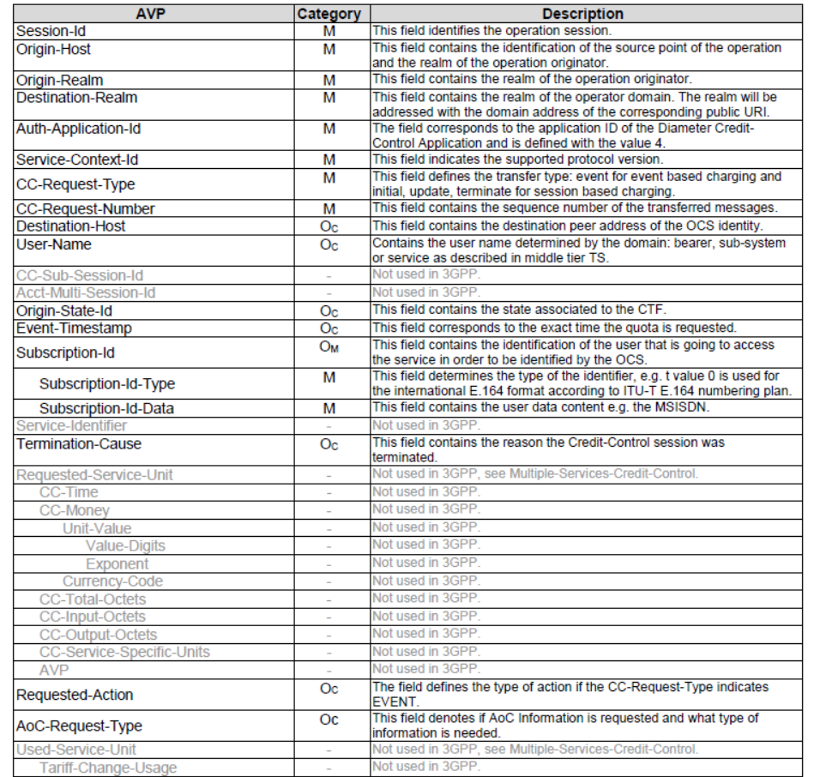

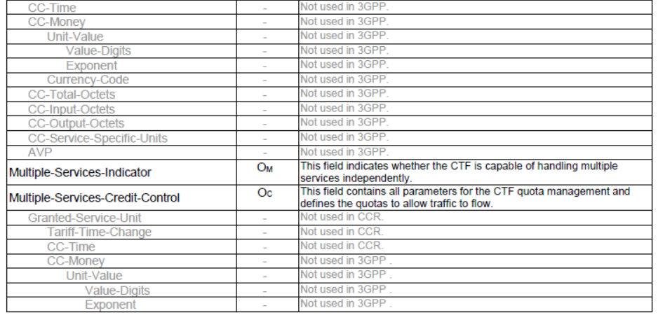

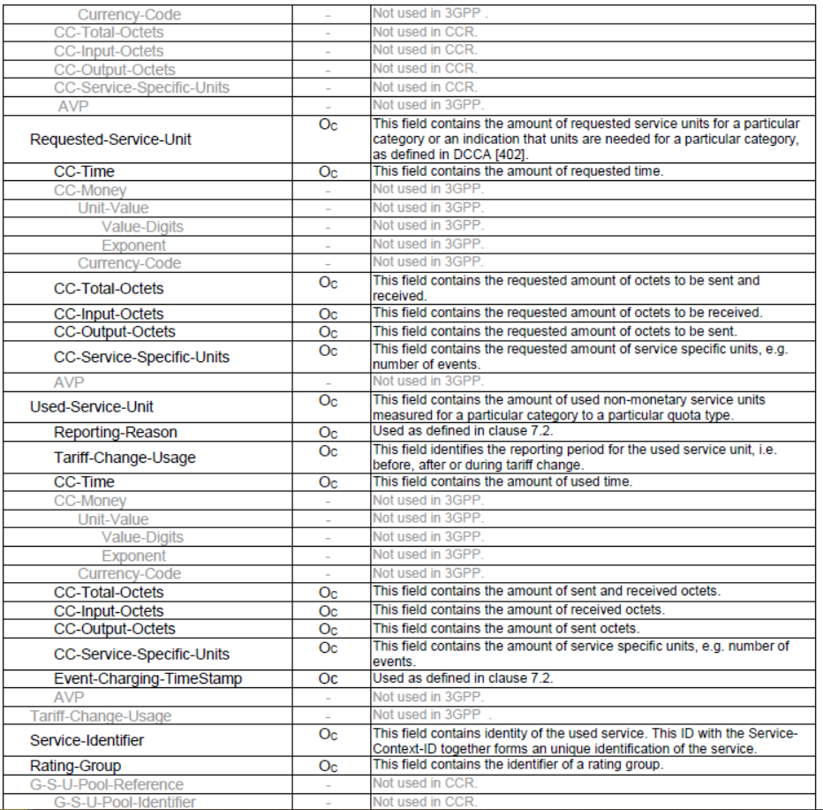

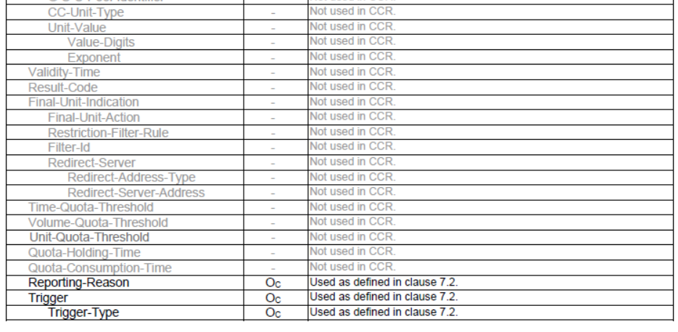

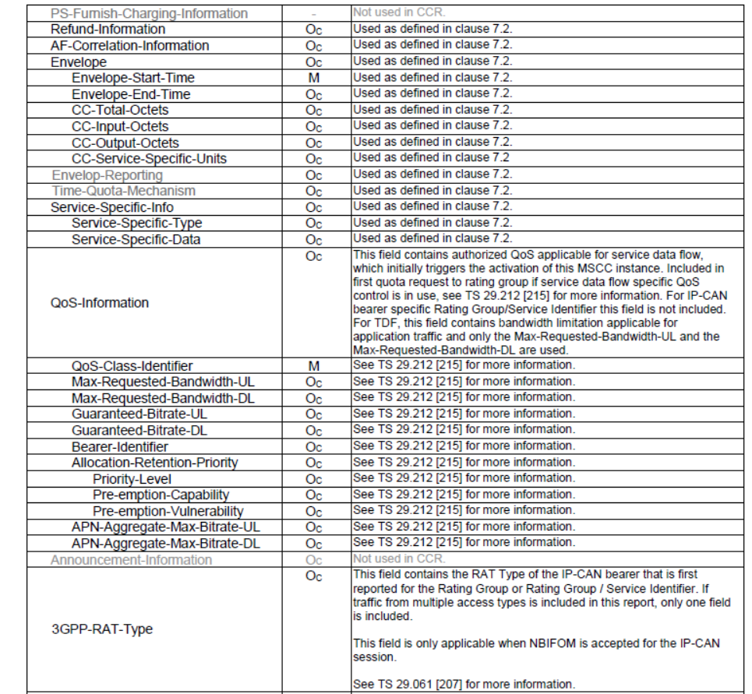

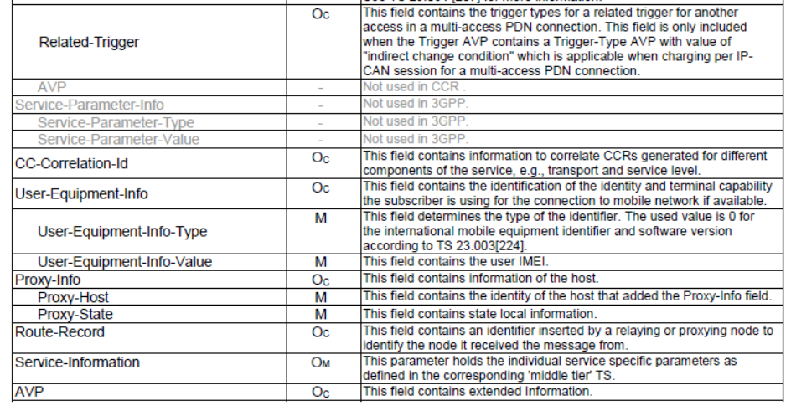

3.4.3: پیام credit control answer

پیام های CCA توسط command code با مقدار 272 نشان داده می شوند که با استفاده از OCT به CTF به منظور پاسخ به CCR ارسال می شود.فرمت پیام CCA مطابق با RFC4006 در زیر نشان داده شده است:

<CCA> ::= < Diameter Header: 272, PXY >

< Session-Id >

{ Result-Code }

{ Origin-Host }

{ Origin-Realm }

{ Auth-Application-Id }

{ CC-Request-Type }

{ CC-Request-Number }

[ User-Name ]

[ CC-Session-Failover ]

[ CC-Sub-Session-Id ]

[ Acct-Multi-Session-Id ]

[ Origin-State-Id ]

[ Event-Timestamp ]

[ Granted-Service-Unit ]

*[ Multiple-Services-Credit-Control ]

[ Cost-Information]

[ Low-Balance-Indication ]

[ Remaining-Balance ]

[ Final-Unit-Indication ]

[ Check-Balance-Result ]

[ Credit-Control-Failure-Handling ]

[ Direct-Debiting-Failure-Handling ]

[ Validity-Time]

*[ Redirect-Host]

[ Redirect-Host-Usage ]

[ Redirect-Max-Cache-Time ]

*[ Proxy-Info ]

*[ Route-Record ]

[ Failed-AVP ]

[ Service-Information ]

*[ AVP ]

جدول 3.4.3.1 ساختار اساسی پیام 3GPP diameter CCA را که برای شارژینگ آنلاین استفاده می شود، نشان می دهد.این پیام همیشه توسط OCF مطابق زیر،مستقل از CTF دریافت کننده و نوع رکورد CCR که به آن پاسخ داده می شود،استفاده می شود.

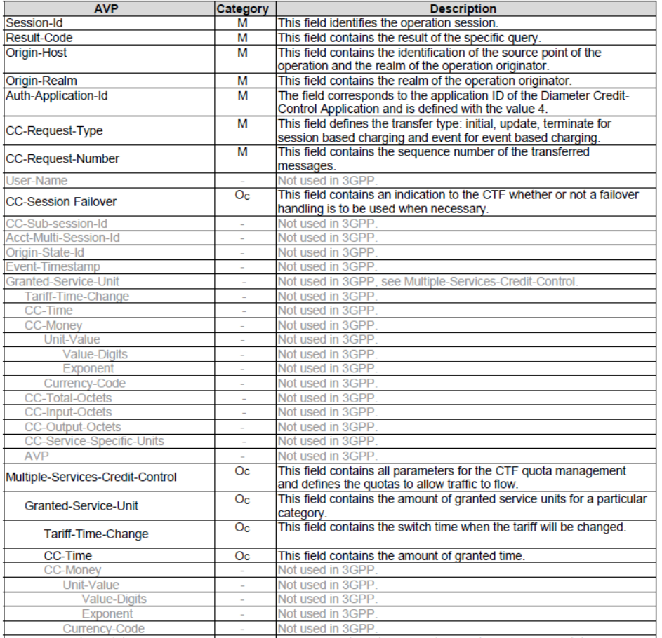 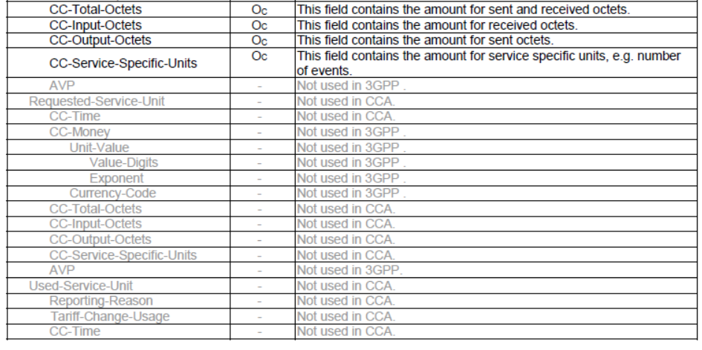

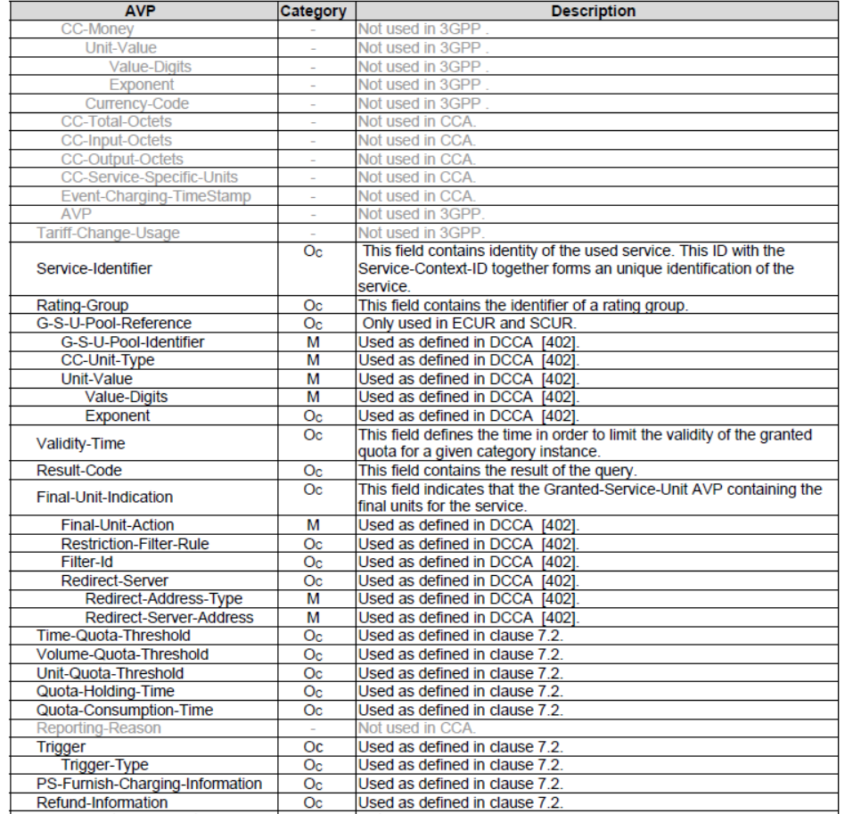

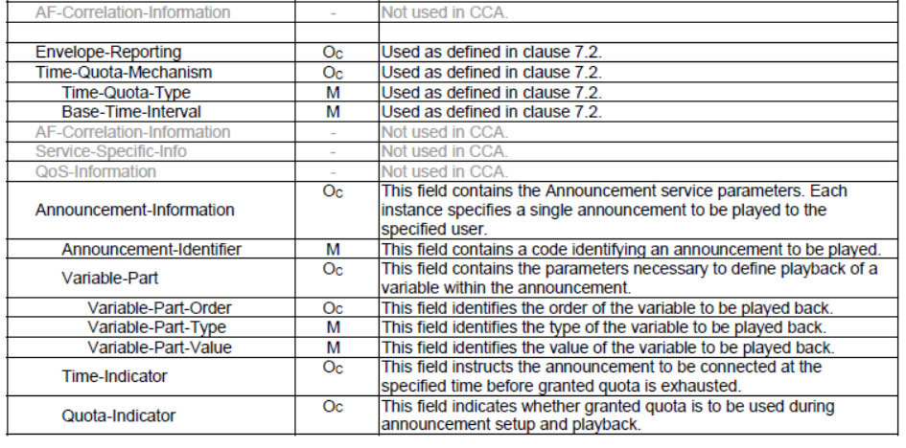

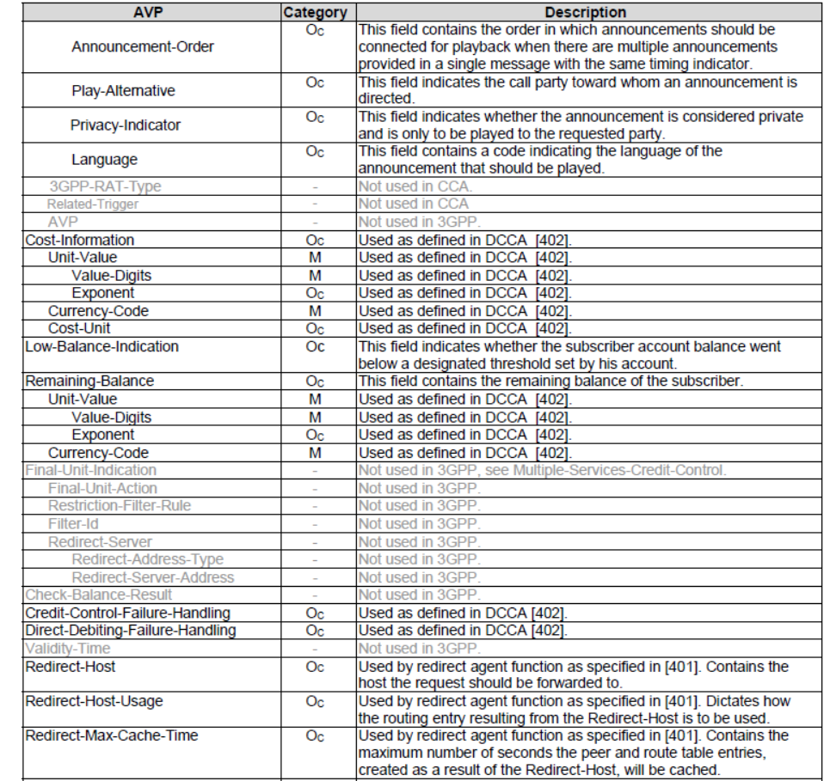

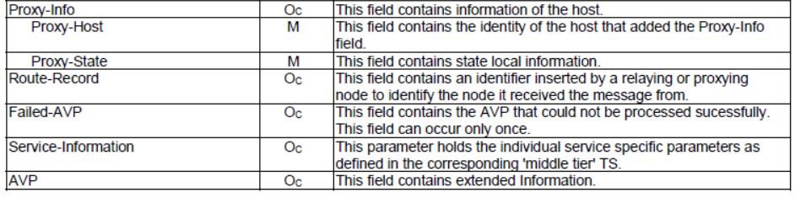

**Table 3.4.3.1: 3GPP CCA message content**

3.4.4: پیام Re-auth-request

فرمت پیام های DCCA RAR در RFC6733 مطابق diameter base protocol در RFC6733 و DCCA specification در RFC4006 در زیر نشان داده شده است:

<RAR> ::= < Diameter Header: 258, REQ, PXY >

< Session-Id >

{ Origin-Host }

{ Origin-Realm }

{ Destination-Realm }

{ Destination-Host }

{ Auth-Application-Id }

{ Re-Auth-Request-Type }

[ User-Name ]

[ Origin-State-Id ]

*[ Proxy-Info ]

*[ Route-Record ]

[ CC-Sub-Session-Id ]

[ G-S-U-Pool-Identifier ]

[ Service-Identifier ]

[ Rating-Group ]

*[ AVP ]

جدول 3.4.4.1 ساختار اساسی کنترل اعتبار diameter پیام های re auth request برای کنترل اعتبار diameter که در شارژینگ آنلاین استفاده می شود،نشان می دهد:

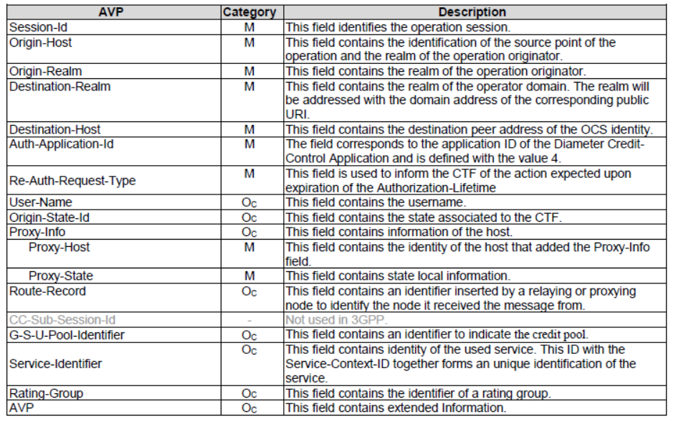

**Table 3.4.4.1: RAA message contents for online charging**

3.4.5: پیام re auth answer

فرمت پیام DCCA RAA که در استاندارد diameter base protocol مطابق با RFC6733 و DCCA specification مطابق با RFC4006 تعریف شده است:

<RAA> ::= < Diameter Header: 258, PXY >

< Session-Id >

{ Result-Code }

{ Origin-Host }

{ Origin-Realm }

[ User-Name ]

[ Origin-State-Id ]

[ Error-Message ]

[ Error-Reporting-Host ]

[ Failed-AVP ]

*[ Redirect-Host ]

[ Redirect-Host-Usage ]

[ Redirect-Host-Cache-Time ]

*[ Proxy-Info ]

[ CC-Sub-Session-Id ]

[ G-S-U-Pool-Identifier ]

[ Service-Identifier ]

[ Rating-Group ]

*[ AVP ]

جدول 3.4.5.1 ساختار اساسی پیام re auth answer کنترل اعتبار diameter را که در شارژینگ آنلاین استفاده میشود،نشان می دهد:

**Table 3.4.5.1: RAA message contents for online charging**

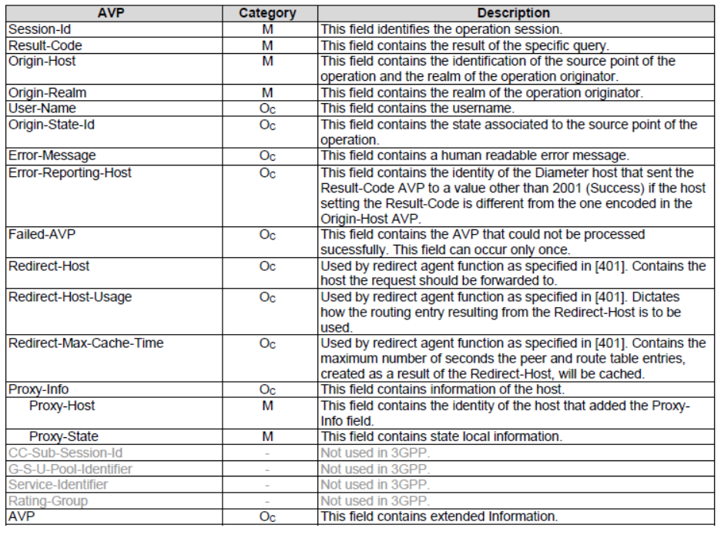

1. **CTF: C**harging **T**rigger **F**unction

   **CDF: C**harging **D**ata **F**unction

   **CGF: C**harging **G**ateway **F**unction

   **BD: B**illing **D**omain. This may also be a billing mediation device / post-processing system.
2. 1 interrogation
3. 1 Diameter protocol accounting